**BỘ GIÁO DỤC VÀ ĐÀO TẠO**

**TRƯỜNG ĐẠI HỌC MỞ THÀNH PHỐ HỒ CHÍ MINH**

**2254050034 – NGUYỄN TRÍ LỢI**

**2254052040 – LÊ HỮU LỘC**

**HỆ THỐNG QUẢN LÝ NHÀ SÁCH**

**TP. HỒ CHÍ MINH, 2025**

**MỤC LỤC**

DANH MỤC TỪ VIẾT TẮT 3

DANH MỤC HÌNH VẼ 3

DANH MỤC BẢNG 5

Chương 1. GIỚI THIỆU ĐỀ TÀI 6

1.1. Giới thiệu 6

1.2. Phân tích yêu cầu 6

1.2.1. Lược đồ use case 7

1.2.2. Đặc tả use case 10

Chương 2. THIẾT KẾ HỆ THỐNG 14

2.1. Kiến trúc hệ thống 14

2.2. Sơ đồ lớp 14

2.3. Sơ đồ hoạt động 17

2.4. Sơ đồ tuần tự 20

2.5. Lược đồ cơ sở dữ liệu quan hệ 28

2.6. Thiết kế giao diện và thiết kế xử lý 38

Chương 3. HỆ THỐNG QUẢN LÝ NHÀ SÁCH 49

3.1. Kết quả đạt được của đề tài 49

3.2. Các chức năng hệ thống 49

DANH MỤC TỪ VIẾT TẮT

|  |  |
| --- | --- |
| CRUD | Tạo, cập nhật, xóa |

DANH MỤC HÌNH VẼ

Hình 1: Lược đồ use case hệ thống quản lý nhà sách 7

Hình 2: Các use case của người dùng 8

Hình 3: Các use case của quản lý kho 8

Hình 4: Các use case của khách hàng 9

Hình 5: Các use case của nhân viên bán hàng 9

Hình 6: Các use case của quản lý 10

Hình 7: Sơ đồ lớp của hệ thống quản lý nhà sách 15

Hình 8: Sơ đồ hoạt động Quy trình nhập sách của quản lý kho 18

Hình 9: Sơ đồ hoạt động Quy trình mua sách và bán sách 18

Hình 10: Sơ đồ hoạt động Quy trình CRUD của quản lý 19

Hình 11: Sơ đồ hoạt động Quy trình lập thống kê 20

Hình 12: Sơ đồ tuần tự của use case Đăng ký 21

Hình 13: Sơ đồ tuần tự của use case Đăng nhập 21

Hình 14: Sơ đồ tuần tự của use case Thêm sách vào giỏ hàng 22

Hình 15: Sơ đồ tuần tự của use case Cập nhật số lượng sách trong giỏ hàng 22

Hình 16: Sơ đồ tuần tự của use case Xóa sách khỏi giỏ hàng 23

Hình 17: Sơ đồ tuần tự của use case Đặt hàng Online 24

Hình 18: Sơ đồ tuần tự của use case Tạo đơn hàng (Bán sách) 24

Hình 19: Sơ đồ tuần tự của use case Nhập sách 25

Hình 20: Sơ đồ tuần tự của use case Thống kê 25

Hình 21: Sơ đồ tuần tự của use case Thêm sách (CRUD Sách) 26

Hình 22: Sơ đồ tuần tự của use case Sửa sách (CRUD Sách) 26

Hình 23: Sơ đồ tuần tự của use case Xóa sách (CRUD Sách) 27

Hình 24: Sơ đồ tuần tự của use case Thay đổi quy định 27

Hình 25: Lược đồ cơ sở dữ liệu 28

Hình 26: Giao diện Trang chủ 39

Hình 27: Giao diện Đăng nhập 40

Hình 28: Giao diện Đăng ký 41

Hình 29: Giao diện Giỏ hàng 42

Hình 30: Giao diện Xem chi tiết sản phẩm 43

Hình 31: Giao diện Đăng nhập Quản lý 43

Hình 32: Giao diện Trang chủ Quản lý 44

Hình 33: Giao diện Quản lý sách 45

Hình 34: Giao diện Thêm sách 46

Hình 35: Giao diện Tạo đơn hàng 47

Hình 36: Giao diện Nhập sách 48

Hình 37: Trang chủ 49

Hình 38: Ảnh khi tìm kiếm thư mục truyện tranh 50

Hình 39: Ảnh khi đăng nhập vào hệ thống 50

Hình 40: Ảnh khi đăng ký tài khoản người dùng 51

Hình 41: Ảnh khi bấm vào xem chi tiết sản phẩm 51

Hình 42: Ảnh khi thanh toán sản phẩm có trong giỏ hàng 52

Hình 43: Ảnh khi admin vào trang quản trị của admin 52

Hình 44: Ảnh khi admin thêm sản phẩm mới hoạt thêm loại sản phẩm mới 53

Hình 45: Ảnh khi admin xem thống kê 53

DANH MỤC BẢNG

Bảng 1: Đặc tả use case “Nhập sách” 11

Bảng 2: Đặc tả use case “Đặt sách online” 11

Bảng 3: Đặc tả use case “Tạo đơn hàng” 12

Bảng 4: Đặc tả use case “Thống kê” 13

Bảng 5: Thiết kế xử lý giao diện Trang chủ 40

Bảng 6: Thiết kế xử lý giao diện Đăng nhập 41

Bảng 7: Thiết kế xử lý giao diện Đăng ký 42

Bảng 8: Thiết kế xử lý giao diện Giỏ hàng 42

Bảng 9: Thiết kế xử lý giao diện Xem chi tiết sản phẩm 43

Bảng 10: Thiết kế xử lý giao diện Đăng nhập Quản lý 44

Bảng 11: Thiết kế xử lý giao diện Trang chủ Quản lý 45

Bảng 12: Thiết kế xử lý giao diện Quản lý sách 45

Bảng 13: Thiết kế xử lý giao diện Thêm sách 46

Bảng 14: Thiết kế xử lý giao diện Tạo đơn hàng 48

Bảng 15: Thiết kế xử lý giao diện Nhập sách 48

# GIỚI THIỆU ĐỀ TÀI

## Giới thiệu

Trong bối cảnh chuyển đổi số ngày càng phát triển, việc ứng dụng công nghệ thông tin vào quản lý và vận hành doanh nghiệp trở nên thiết yếu. Một trong những lĩnh vực cần cải tiến là hệ thống quản lý nhà sách, nhằm nâng cao hiệu quả kinh doanh, tối ưu hóa quy trình bán hàng và quản lý kho.

Bài tiểu luận này tập trung vào việc thiết kế một hệ thống quản lý nhà sách, giúp tự động hóa các quy trình như quản lý sách, đơn hàng, khách hàng và thanh toán. Để thực hiện, chúng tôi sử dụng các phương pháp phân tích và thiết kế hệ thống như phân tích yêu cầu, xây dựng lược đồ use case, đặc tả use case, thiết kế sơ đồ lớp, sơ đồ hoạt động, sơ đồ tuần tự, lược đồ cơ sở dữ liệu quan hệ, cũng như thiết kế giao diện và xử lý.

Hệ thống được xây dựng không chỉ giúp nâng cao hiệu suất quản lý mà còn mang lại trải nghiệm thuận tiện hơn cho khách hàng và nhân viên. Việc áp dụng các phương pháp thiết kế hiện đại sẽ đảm bảo hệ thống có tính mở rộng, dễ bảo trì và đáp ứng nhu cầu thực tế của nhà sách.

## Phân tích yêu cầu

Câu hỏi được đặt ra “Ai sử dụng hệ thống này? Các hệ thống nào khác tương tác với hệ thống này?”

* Hệ thống quản lý nhà sách gồm các actor như sau:  
- Actor về con người: khách hàng, nhân viên bán hàng, quản lý kho, quản lý (bán hàng), người dùng  
- Actor về phần cứng: máy quét mã vạch  
- Actor về phần mềm: Chartjs, ZaloPay

* Các actor là con người đều có thể được gọi là “người dùng” (user), được thực hiện các chức năng: Đăng nhập, xem trang chủ, xem các đầu sách bán theo từng thể loại, tìm kiếm sách bán và xem chi tiết thông tin sách bán.

*Các use case được thực hiện bởi actor “quản lý kho” như sau: Người quản lý kho thực hiện thao tác đăng nhập vào trang dành cho bộ phận kho và nhập sách vào kho. Ngoài ra người quản lý kho cũng có thể kiểm tra bằng chức năng tìm kiếm sách trong kho và chỉnh sửa phiếu nhập sách để có thể khắc phục tình trạng nhập sai và bị lỗi khi nhập sách vào kho. Người quản lý kho cũng có những chức năng của người dùng.

*Các use case thực hiện bởi “khách hàng”: Khách hàng được phép sử dụng các chức năng liên quan đến giỏ hàng: Thêm sách vào giỏ hàng, xem giỏ hàng và xóa sản phẩm ra khỏi giỏ hàng. Khách hàng thực hiện chức năng đăng nhập vào hệ thống khi khách hàng có nhu cầu đặt sách online, nếu chưa có tài khoản khách hàng có thể dùng chức năng đăng ký tài khoản. Khách hàng đặt sách online trên hệ thống phải thực hiện chức năng thanh toán, khách hàng chọn phương thức thanh toán trực tiếp khi đến nhà sách nhận sách hoặc thanh toán trực tuyến qua ZaloPay sẽ được giao hàng miễn phí. Khách hàng cũng có các chức năng của người dùng.

*Các use case thực hiện bởi “nhân viên bán hàng”: Khi tiếp nhận yêu cầu mua sách từ khách hàng, nhân viên bán hàng tại quầy sẽ đăng nhập vào hệ thống và sử dụng chức năng tạo đơn hàng và quét sản phẩm thông qua máy quét mã vạch để đọc mã sách vào hệ thống. Khi sử dụng chức năng tạo đơn hàng, nhân viên cũng có thể sử dụng chức năng tra cứu đơn đặt sách online (mục đích dùng để tra cứu những đơn hàng sẽ thanh toán trực tiếp) và xuất hóa đơn (nếu cần). Đối với các đơn hàng thanh toán trực tuyến, nhân viên bán hàng sử dụng chức năng tra cứu đơn đặt sách online để tiếp nhận. Sau đó nhân viên sẽ tiến hành tạo đơn hàng, quét mã sách, xuất hóa đơn (nếu cần) để chuyển giao cho đơn vị vận chuyển. Ngoài ra, nhân viên cũng có các chức năng của người dùng.

*Các use case thực hiện bởi “quản lý”: Người quản lý đăng nhập vào hệ thống để sử dụng các chức năng về thống kê: Xem báo cáo tần suất sách bán (theo tháng) và xem báo cáo doanh thu (theo tháng), trong đó quản lý có thể lựa chọn xem ở dạng bảng hoặc dạng biểu đồ (sử dụng chartjs để vẽ). Bên cạnh đó, người quản lý có chức năng thay đổi quy định: Thay đổi số lượng nhập sách tối thiểu, thay đổi số lượng tồn tối thiểu, thay đổi thời gian hủy đơn hàng nếu người dùng không nhận. Ngoài ra, người quản lý còn được quyền thêm sách, xóa sách, tìm kiếm sách, cập nhật sách và người quản lý cũng có các chức năng của một người dùng.

### Lược đồ use case

Lược đồ use case tổng quát: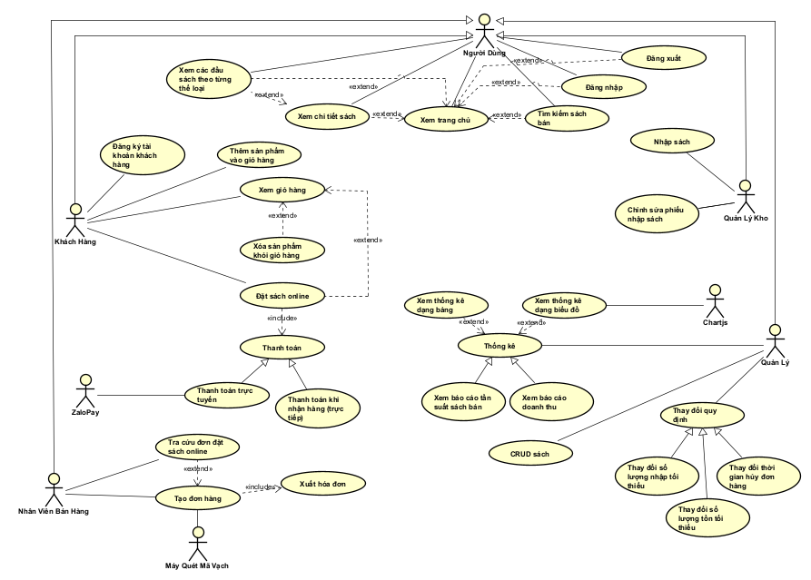

Hình 1: Lược đồ use case hệ thống quản lý nhà sách

* Actor quản lý kho, nhân viên, khách hàng, quản lý kế thừa người dùng để có thể thực hiện những chức năng của người dùng:

+ Actor người dùng là tổng quát hóa.

+ Actor quản lý kho, nhân viên, khách hàng là chuyên biệt hóa.

* Các chức năng của “người dùng”:

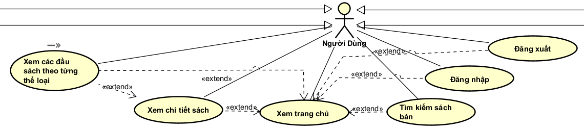

Hình 2: Các use case của người dùng

* Actor “quản lý kho” gồm các chức năng:

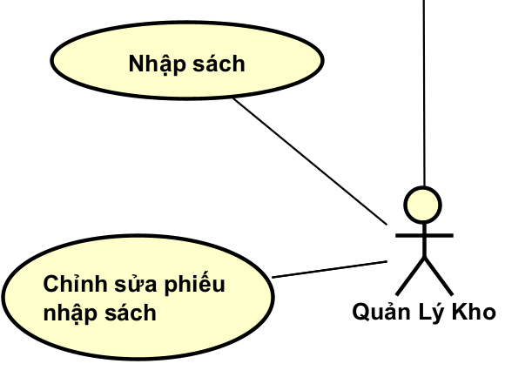

Hình 3: Các use case của quản lý kho

* Actor “Khách hàng” gồm các chức năng.

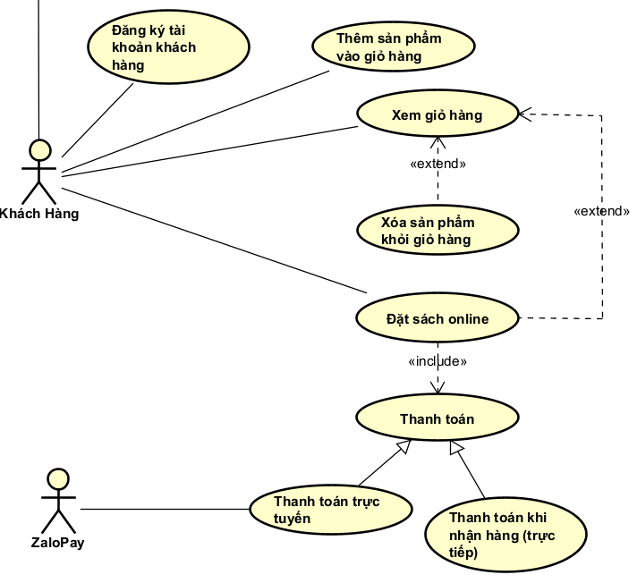

Hình 4: Các use case của khách hàng

* Actor “nhân viên bán hàng” gồm các chức năng.

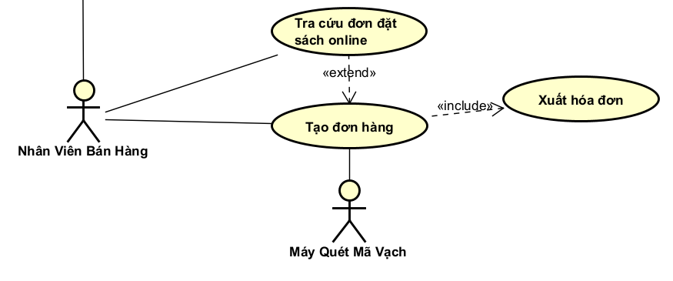

Hình 5: Các use case của nhân viên bán hàng

* Actor “quản lý” gồm các chức năng.

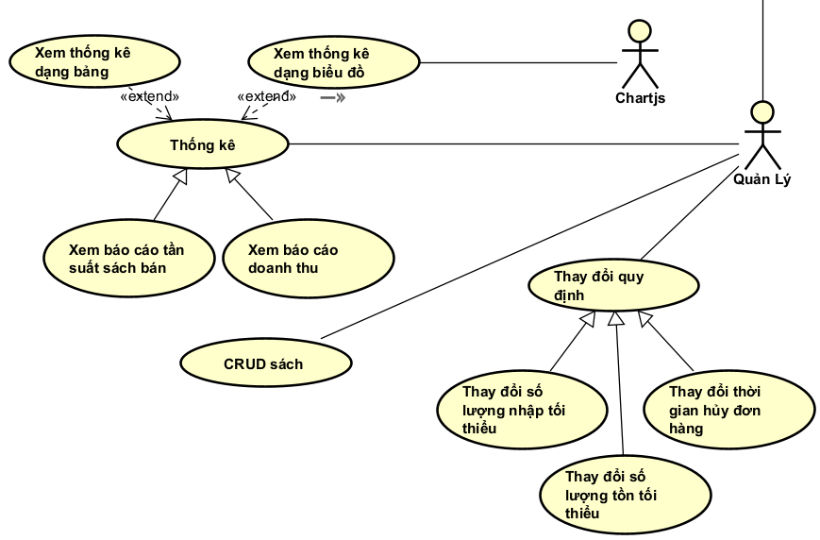

Hình 6: Các use case của quản lý

### Đặc tả use case

1. Đặc tả use case “Nhập sách”

|  |  |
| --- | --- |
| **Tên trường** | **Ý nghĩa** |
| Use case id | NS00 |
| Tên use case | Nhập sách |
| Mô tả vắn tắt | Use case này giúp người quản lý kho nhập sách vào hệ thống |
| Actor chính | Người nhập kho |
| Actor phụ | Không có |
| Tiền điều kiện | Đăng nhập |
| Hậu điều kiện | Xuất báo cáo |
| Luồng hoạt động | B1: Người quản lý kho chọn chức năng “Nhập sách”  B2: Nhập sách theo biểu mẫu  B3: Xác nhận  B4: người quản lý kho lưu thông tin  B5: Kết thúc use case |
| Luồng thay thế | Không có |
| Luồng ngoại lệ | Không có |

Bảng 1: Đặc tả use case “Nhập sách”

1. Đặc tả use case “Đặt sách online”

|  |  |
| --- | --- |
| **Tên trường** | **Ý nghĩa** |
| Use case id | DS00 |
| Tên use case | Đặt sách |
| Mô tả vắn tắt | Use case này giúp khách hàng đặt sách online |
| Actor chính | Khách hàng |
| Actor phụ | ZaloPay |
| Tiền điều kiện | Đăng nhập |
| Hậu điều kiện | Hiển thị thông báo đặt hàng thành công |
| Luồng hoạt động | B1: Người dùng có thể thực hiện một trong các chức năng:  - Xem danh sách sản phẩm  - Tra cứu sản phẩm muốn đặt  - Xem chi tiết sản phẩm  B2: Click vào nút đặt hàng trên các sản phẩm muốn đặt.  B3: Sản phẩm thêm vào giỏ hàng được lưu trên hệ thống  B4: Hệ thống cập nhật tổng số lượng sản phẩm đang có trong giỏ lên màn hình.  B5: Khách hàng chọn phương thức thanh toán |
| Luồng thay thế | B3.1. Nếu sản phẩm đã có trong giỏ thì chỉ cập nhật trường số lượng trong giỏ tăng lên 1.  B3.2. Nếu sản phẩm chưa có thì thêm mới sản phẩm vào giỏ.  B5.1: thanh toán trực tiếp.  B5.2: Thanh toán trực tuyến |
| Luồng ngoại lệ | B5.2.1: Nếu số dư tài khoản không đủ thì chuyển về trang đặt sách thông báo cho khách hàng. |

Bảng 2: Đặc tả use case “Đặt sách online”

1. Đặc tả use case “Tạo đơn hàng”.

|  |  |
| --- | --- |
| **Tên trường** | **Ý nghĩa** |
| Use case id | TDH00 |
| Tên use case | Tạo đơn hàng |
| Mô tả vắn tắt | Nhân viên thực hiện chức năng tạo đơn hàng cho khách hàng |
| Actor chính | Nhân viên |
| Actor phụ | Máy quét mã vạch |
| Tiền điều kiện | Đăng nhập |
| Hậu điều kiện | Xuất hóa đơn |
| Luồng hoạt động | B1: Nhân viên chọn chức năng bán sách  B2: Nhân viên quét mã vạch từ sản phẩm (mặc định số lượng là 1)  B3: Nhân viên nhập số lượng sản phẩm nếu >1  B4: Xuất hóa đơn cho khách hàng  B5: Kết thúc use case |
| Luồng thay thế | B3.1: Nếu sản phẩm là 1 sản phẩm thì chuyển thành tiền của 1 sản phẩm  B3.2: Nếu sản phẩm lớn hơn 1 thì chuyển thành (số tiền * n sản phẩm) |
| Luồng ngoại lệ | Không có |

Bảng 3: Đặc tả use case “Tạo đơn hàng”

1. Đặc tả use case “Thống kê”

|  |  |
| --- | --- |
| **Tên trường** | **Ý nghĩa** |
| Use case id | TK00 |
| Tên use case | Thống kê |
| Mô tả vắn tắt | Người quản lý sẽ xem thống kê báo cáo về doanh thu theo từng tháng hoặc theo tần suất từng tháng |
| Actor chính | Admin |
| Actor phụ | Chartjs |
| Tiền điều kiện | Đăng nhập |
| Hậu điều kiện | Không có |
| Luồng hoạt động | B1 Người quản lý chọn chức năng thống kê  B2: Chọn loại thống kê, báo cáo muốn xem  B3: Chọn dạng của thống kê (bảng hoặc biểu đồ)  B4: Xuất báo cáo nếu nhà quản lý cần thiết  B5: Kết thúc use case |
| Luồng thay thế | B2.1: Người quản lý có thể chọn chức năng xem thống kê doanh thu theo tháng.  B2.2: : Người quản lý có thể chọn chức năng xem thống kê tuần suất đầu sách bán theo tháng. |
| Luồng ngoại lệ | Không có |

Bảng 4: Đặc tả use case “Thống kê”

# THIẾT KẾ HỆ THỐNG

## Kiến trúc hệ thống

Hệ thống quản lý nhà sách được thiết kế dựa trên mô hình MVC (Model - View - Controller) nhằm tách biệt rõ ràng giữa giao diện, xử lý nghiệp vụ và dữ liệu.

* Model chứa các lớp đối tượng tương tác với cơ sở dữ liệu (như Sách, Tài Khoản, Đơn Hàng…).
* View sử dụng HTML,CSS và Bootstrap để hiển thị thông tin cho người dùng.
* Controller là các route trong Flask, xử lý yêu cầu từ client, thao tác với Model và trả về View.

Hệ thống sử dụng:

* Ngôn ngữ: Python với Flask Framework
* CSDL: MySQL
* Frontend: HTML, CSS
* Kiến trúc triển khai: Client - Server

## Sơ đồ lớp

Thiết kế sơ đồ lớp các entity class

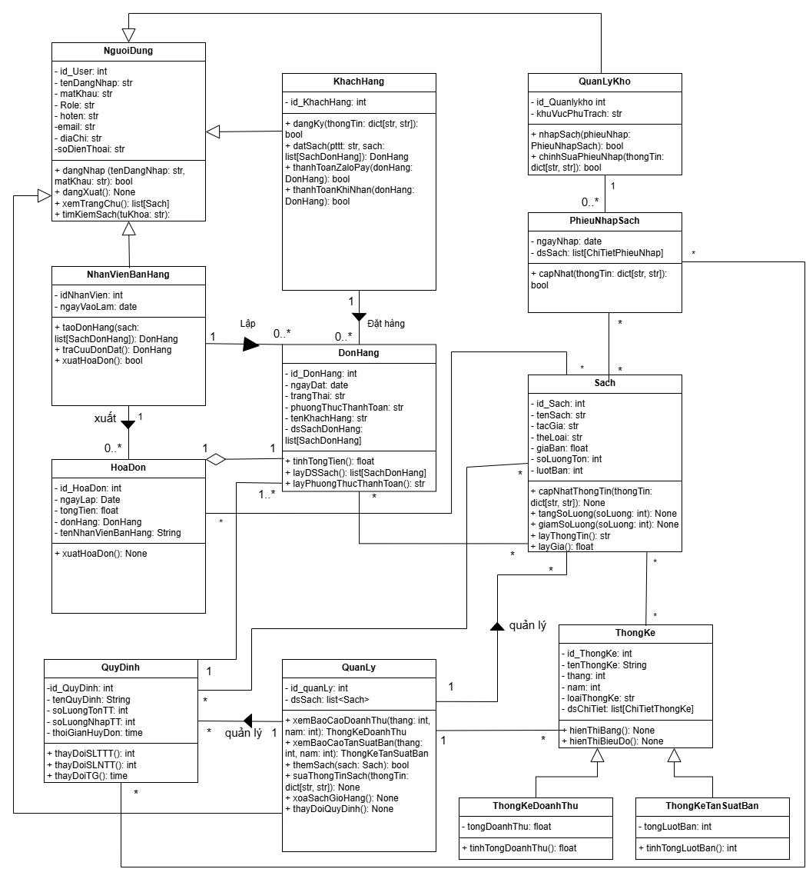

Hình 7: Sơ đồ lớp của hệ thống quản lý nhà sách

Phân tích, giải thích các mối quan hệ thiết lập:

* Các lớp Khách hàng, Quản lý kho, Nhân viên bán hàng, Quản lý có thông tin chung trong lớp Người dùng nên các lớp này kế thừa lớp Người dùng.
* Tại một thời điểm, một Khách hàng có thể đặt nhiều đơn hàng hoặc không đặt đơn hàng nào. Mỗi đơn hàng chỉ thuộc về một khách hàng duy nhất.
* Một Quản Lý Kho có thể tạo nhiều phiếu nhập trong tháng để nhập sách mới vào kho, nhưng mỗi phiếu nhập chỉ liên kết với một quản lý kho duy nhất.
* Nhân Viên Bán Hàng có thể lập nhiều Đơn Hàng cho khách hàng, nhưng cũng có thể không lập đơn hàng nào, ví dụ như nếu họ không làm việc vào một khoảng thời gian nào đó hoặc không tham gia vào quá trình bán hàng. Đơn Hàng được lập bởi một Nhân Viên Bán Hàng duy nhất và nhân viên này là người chịu trách nhiệm.
* Một Nhân Viên Bán Hàng có thể xuất nhiều hóa đơn. Một Hóa Đơn chỉ được xuất bởi một Nhân Viên Bán Hàng duy nhất.
* Mỗi Đơn Hàng sẽ có một Hóa Đơn đi kèm sau khi thanh toán thành công.
* Một Sách có thể xuất hiện trong nhiều Đơn Hàng (ví dụ: sách "Mắt Biếc" bán cho 100 người khác nhau). Một Đơn Hàng có thể chứa nhiều Sách (khách hàng đặt mua 3-5 cuốn sách khác nhau trong một lần).
* Mỗi sách có thể xuất hiện trong nhiều hóa đơn và mỗi hóa đơn có thể chứa nhiều sách. Lý do: Khi khách hàng mua sách, có thể mua nhiều cuốn sách cùng lúc trong một hóa đơn. Ngược lại, một cuốn sách có thể xuất hiện trong nhiều hóa đơn khác nhau
* Một Phiếu Nhập Sách có thể chứa nhiều cuốn sách khác nhau (10-50 đầu sách nhập 1 lần,…). Một cuốn sách có thể được nhập qua nhiều phiếu nhập khác nhau (mỗi đợt nhập hàng là 1 phiếu, có thể lặp lại sách cũ).
* Một Quản Lý sẽ quản lý (thêm, xóa, sửa thông tin) nhiều Sách. Một Sách sẽ được quản lý bởi 1 Quản lý.
* Một Quản Lý có thể xem nhiều bản thống kê theo theo tần suất bán sách, doanh thu...
* Một Quản Lý có thể thay đổi nhiều quy định.
* Một thống kê có thể bao gồm nhiều sách (ví dụ: thống kê doanh thu của từng cuốn sách), và mỗi cuốn sách có thể thuộc vào nhiều thống kê.
* Một sách có thể tuân theo nhiều quy định, và mỗi quy định có thể áp dụng cho nhiều sách (ví dụ: quy định về số lượng tồn tối thiểu cho sách của một thể loại).
* Một quy định có thể áp dụng cho nhiều phiếu nhập sách (ví dụ: quy định về số lượng nhập tối thiểu), và một phiếu nhập sách có thể tuân theo nhiều quy định.
* Một quy định có thể áp dụng cho nhiều đơn hàng (ví dụ: quy định thời gian hủy đơn hàng), nhưng mỗi đơn hàng chỉ áp dụng một quy định cụ thể tại một thời điểm.

## Sơ đồ hoạt động

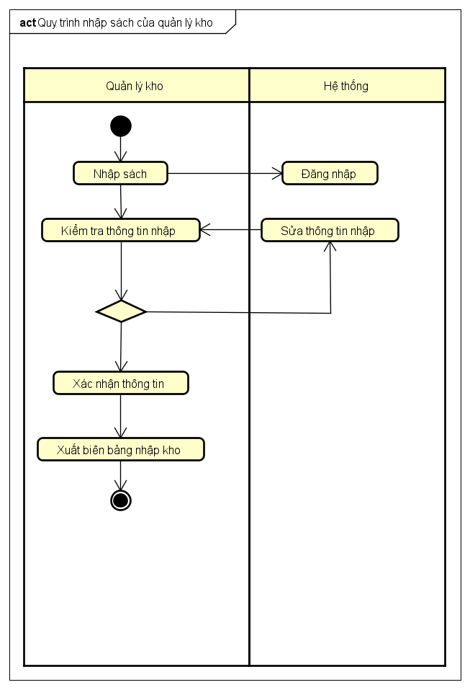

Hình 8: Sơ đồ hoạt động Quy trình nhập sách của quản lý kho

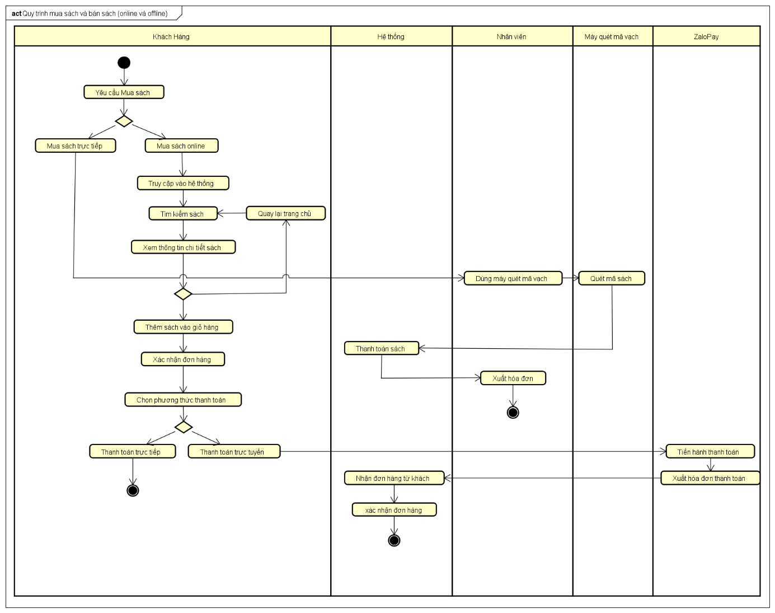

Hình 9: Sơ đồ hoạt động Quy trình mua sách và bán sách

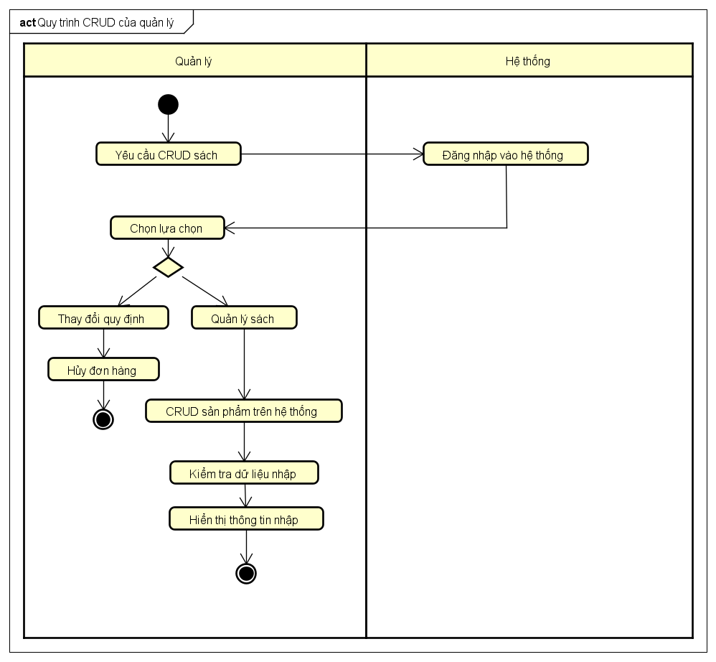

Hình 10: Sơ đồ hoạt động Quy trình CRUD của quản lý

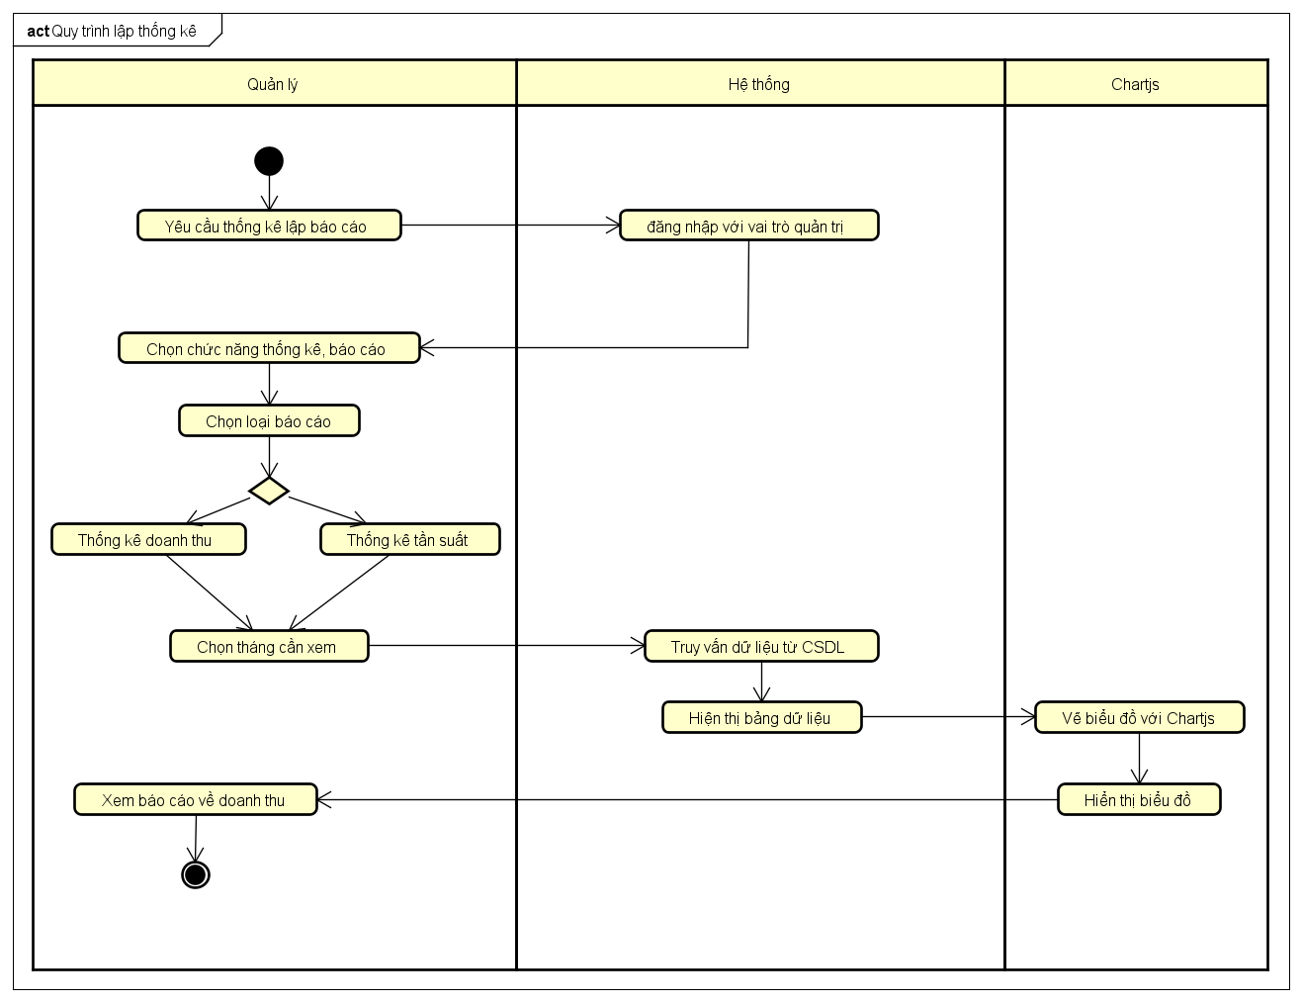

Hình 11: Sơ đồ hoạt động Quy trình lập thống kê

## Sơ đồ tuần tự

Trình bày lược đồ tuần tự các use case

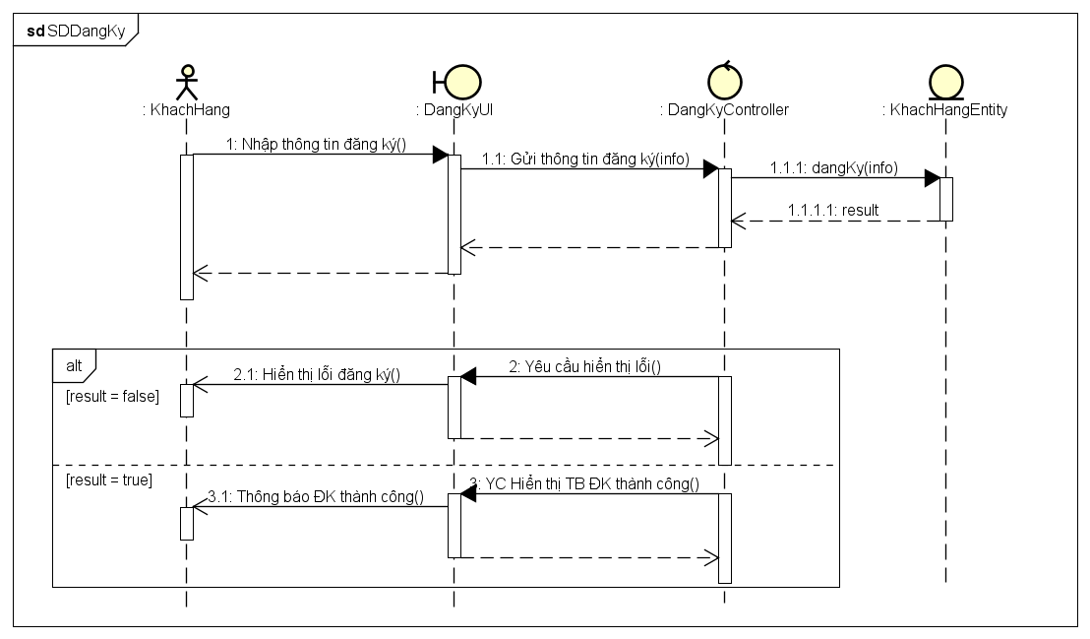

Hình 12: Sơ đồ tuần tự của use case Đăng ký

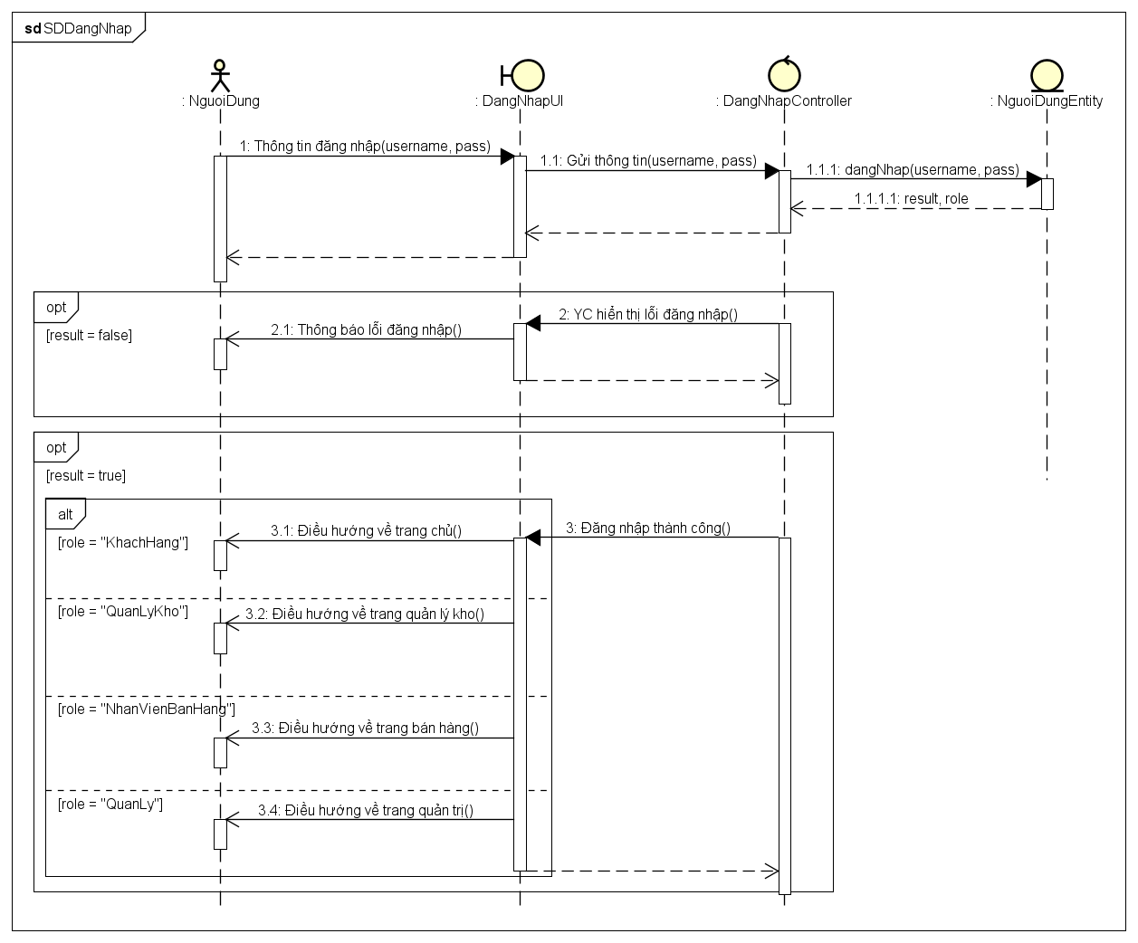

Hình 13: Sơ đồ tuần tự của use case Đăng nhập

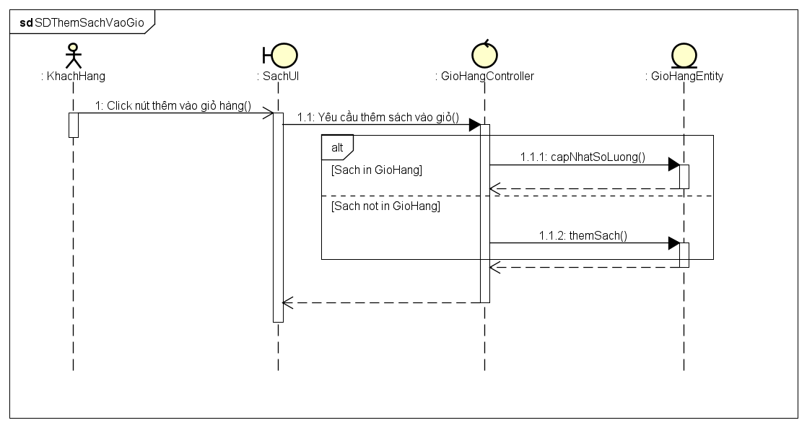

Hình 14: Sơ đồ tuần tự của use case Thêm sách vào giỏ hàng

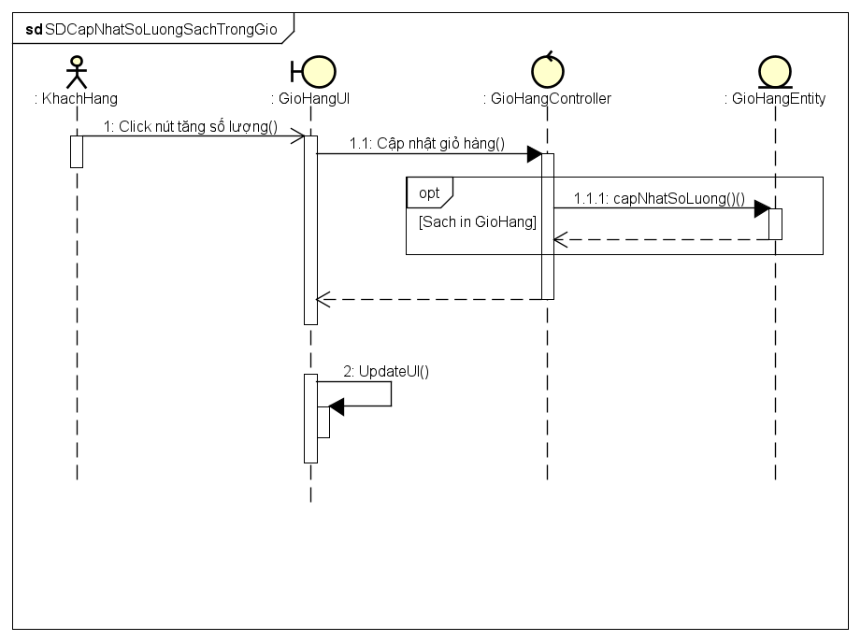

Hình 15: Sơ đồ tuần tự của use case Cập nhật số lượng sách trong giỏ hàng

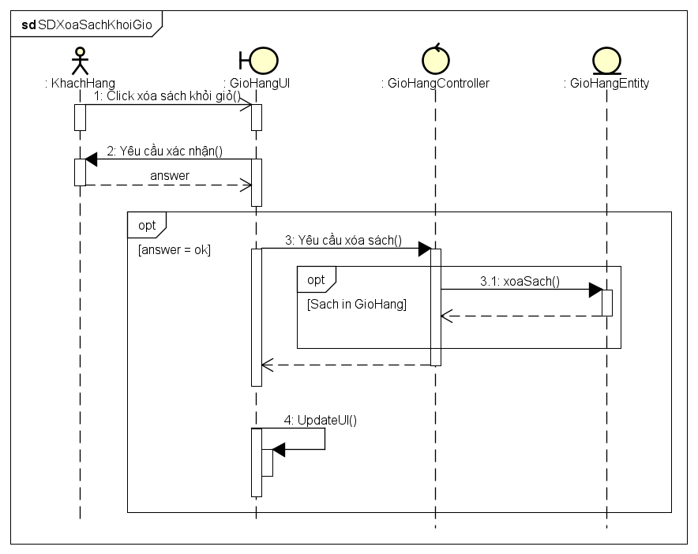

Hình 16: Sơ đồ tuần tự của use case Xóa sách khỏi giỏ hàng

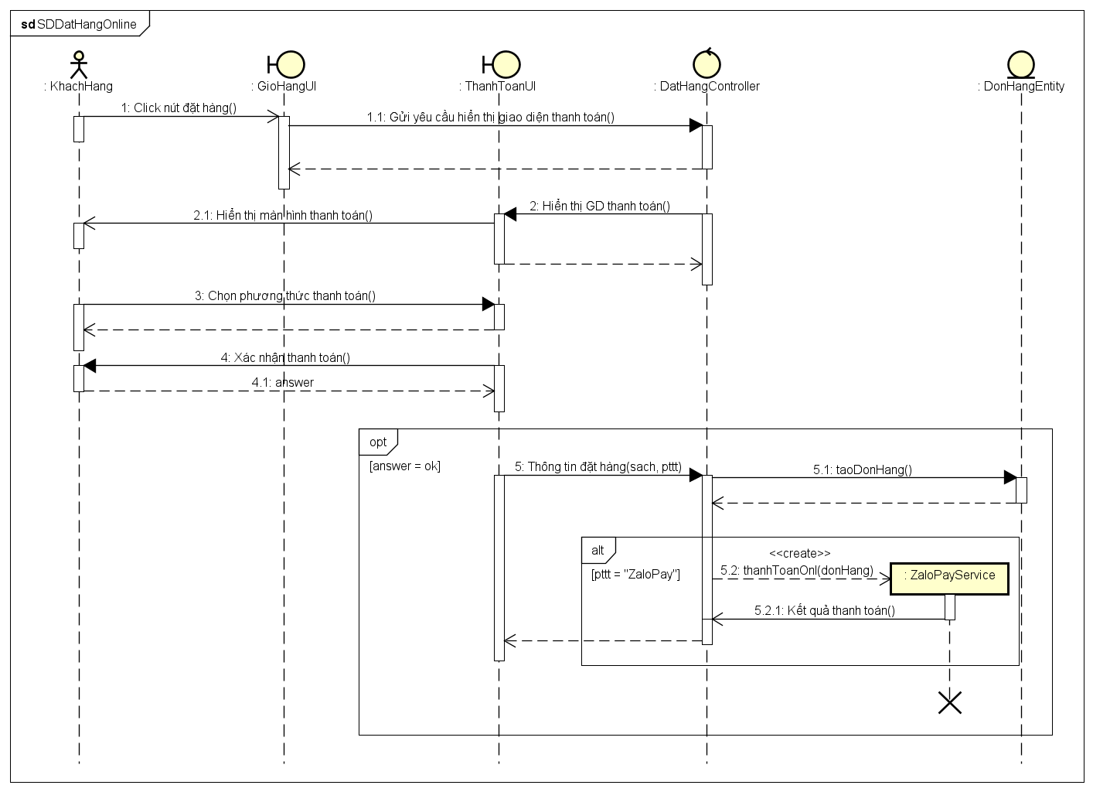

Hình 17: Sơ đồ tuần tự của use case Đặt hàng Online

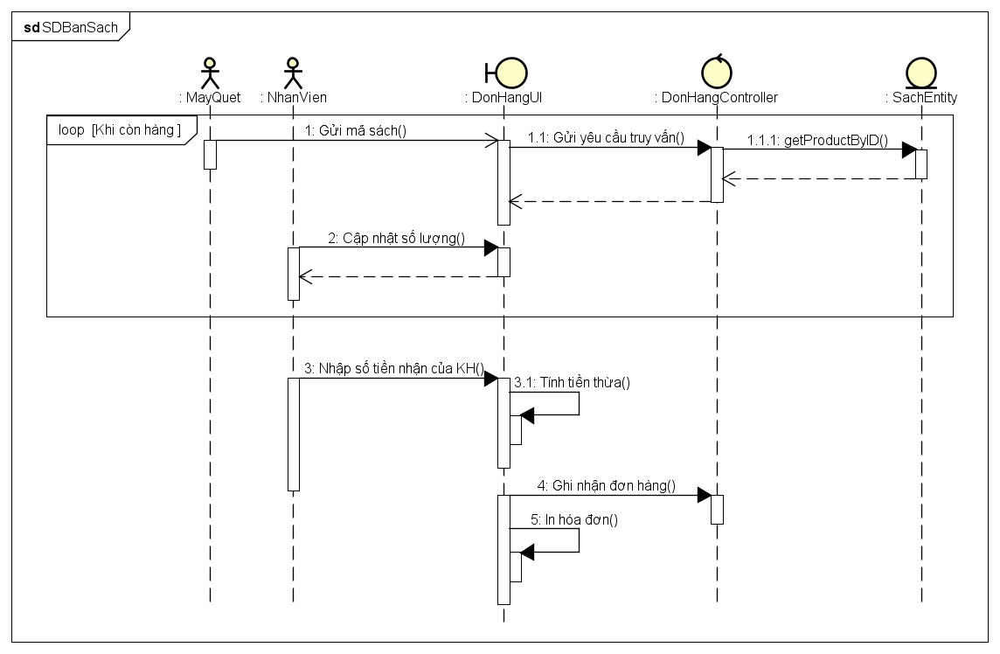

Hình 18: Sơ đồ tuần tự của use case Tạo đơn hàng (Bán sách)

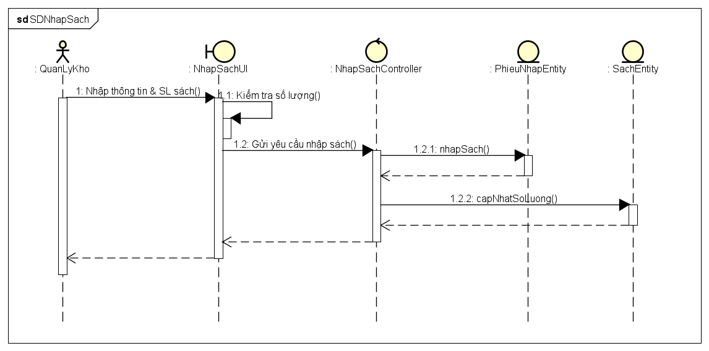

Hình 19: Sơ đồ tuần tự của use case Nhập sách

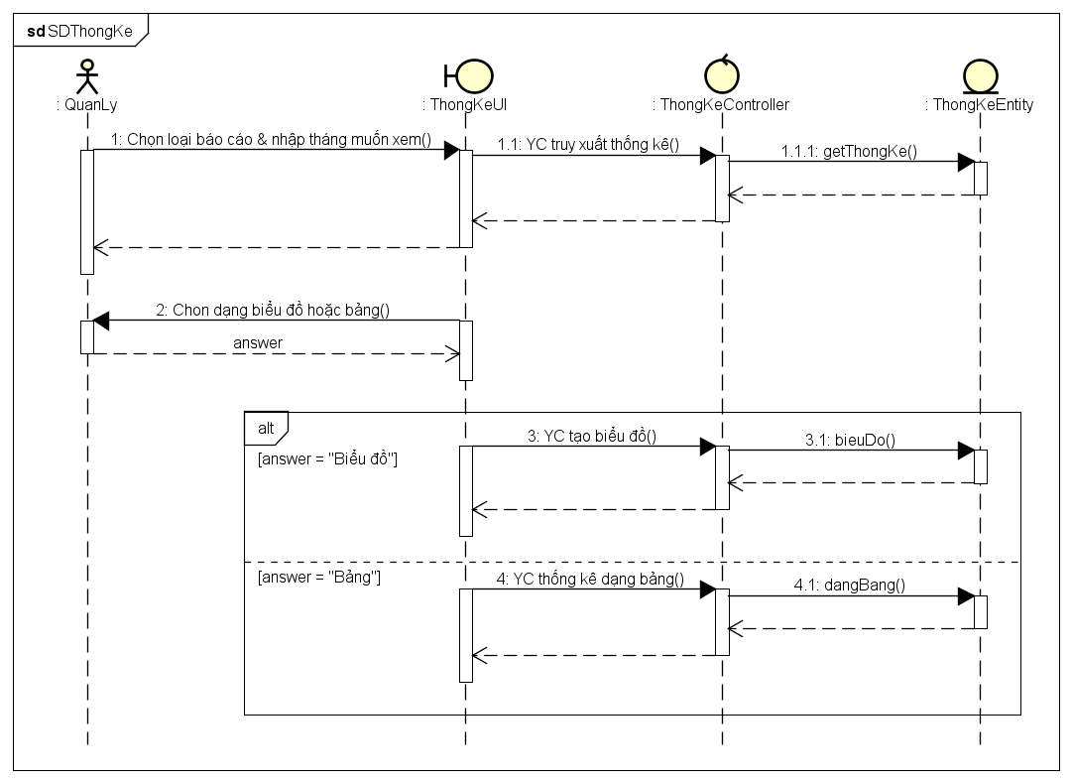

Hình 20: Sơ đồ tuần tự của use case Thống kê

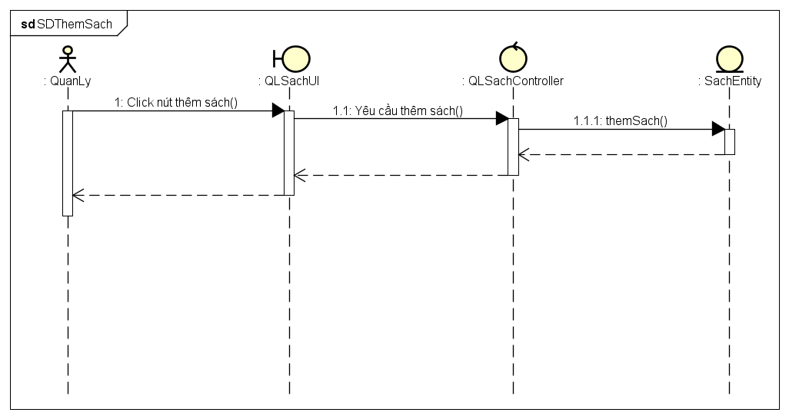

Hình 21: Sơ đồ tuần tự của use case Thêm sách (CRUD Sách)

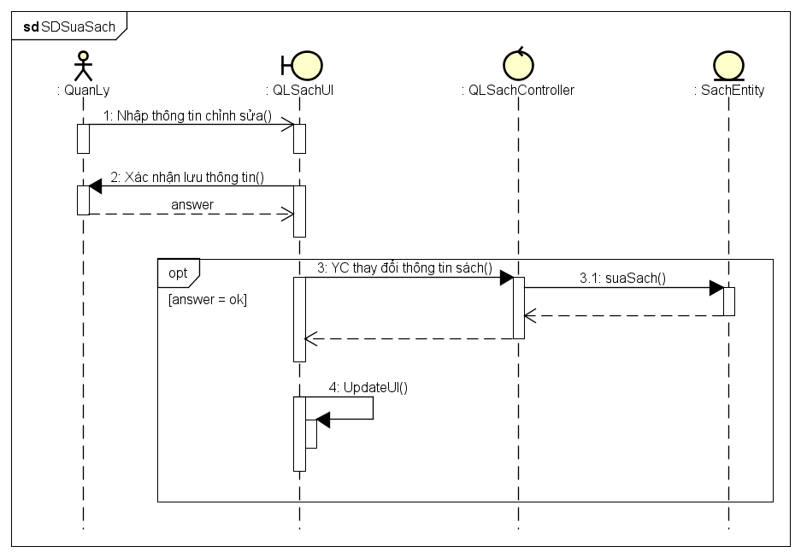

Hình 22: Sơ đồ tuần tự của use case Sửa sách (CRUD Sách)

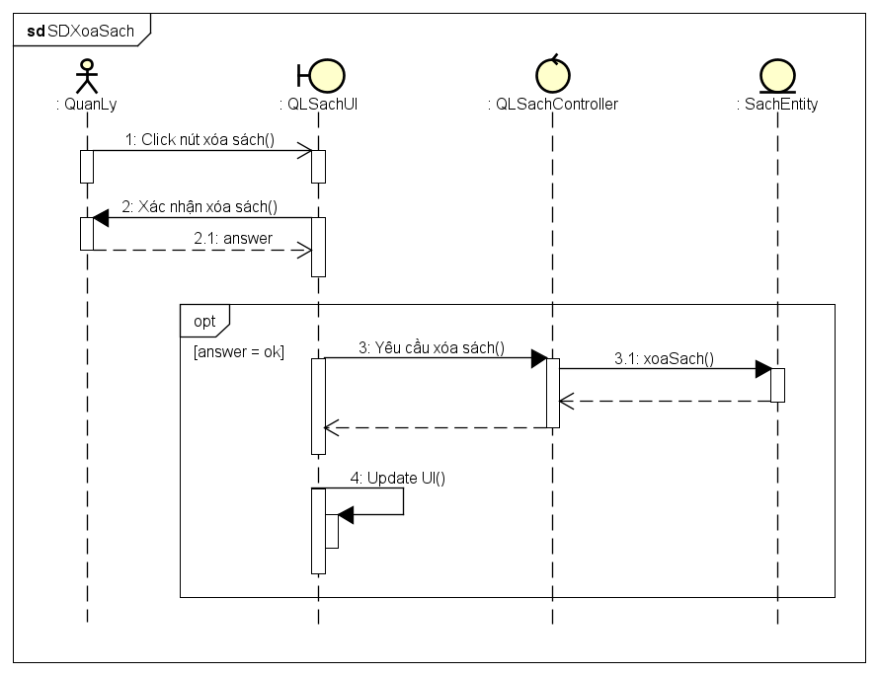

Hình 23: Sơ đồ tuần tự của use case Xóa sách (CRUD Sách)

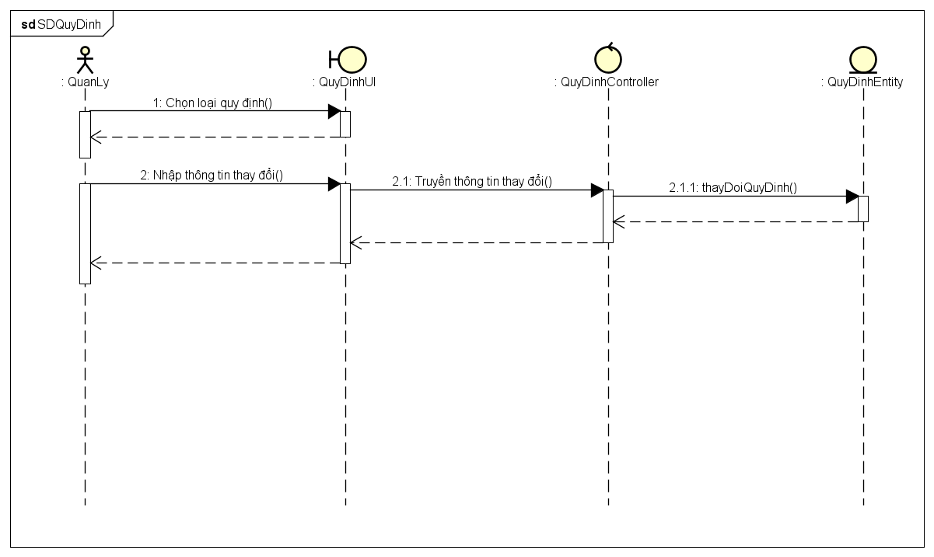

Hình 24: Sơ đồ tuần tự của use case Thay đổi quy định

## Lược đồ cơ sở dữ liệu quan hệ

Lược đồ cơ sở dữ liệu quan hệ.

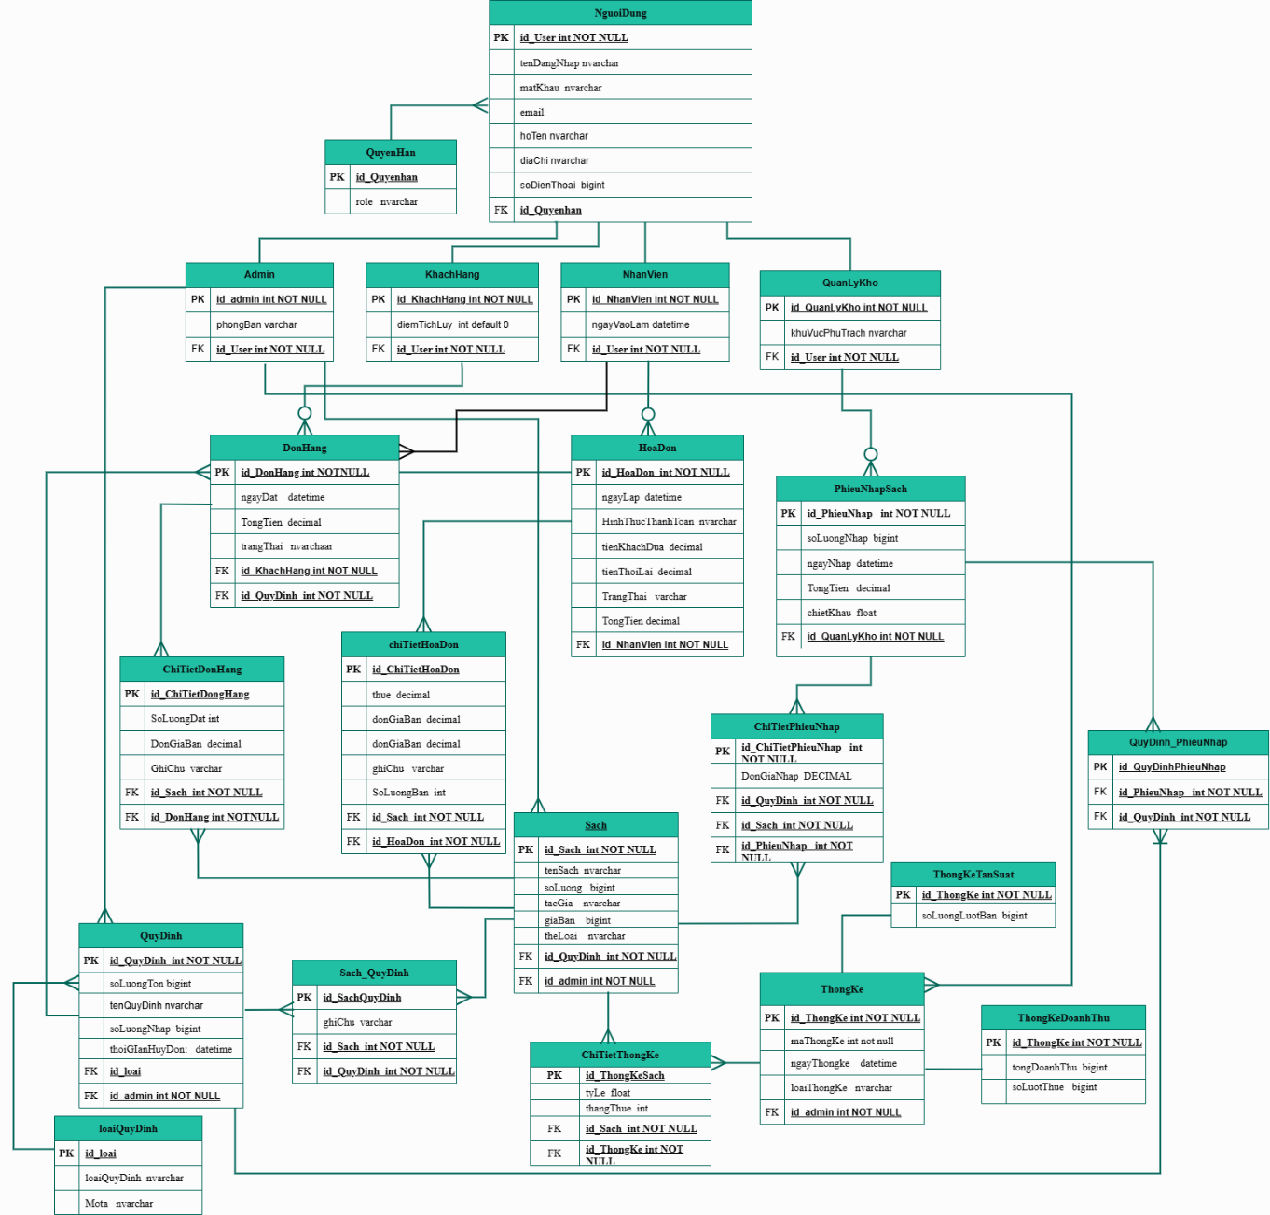

Hình 25: Lược đồ cơ sở dữ liệu

1. **Mối quan hệ giữa người dùng và quyền hạn.**

* Loại quan hệ: 1 - n
* Chiều quan hệ: Mỗi người dùng có đúng một quyền hạn, và mỗi quyền hạn được gán cho nhiều người dùng.

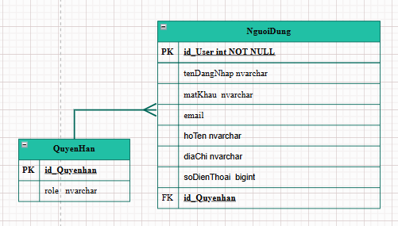

1. **Mối quan hệ giữa người dùng và admin, quản lý kho, nhân viên, khách hàng.**

* Loại quan hệ: kế thừa
* Bảng cha: NguoiDung chứa các thuộc tính dùng chung
* Bảng con: NhanVien, KhachHang, QuanLy, QuanLyKho chứa thuộc tính riêng biệt

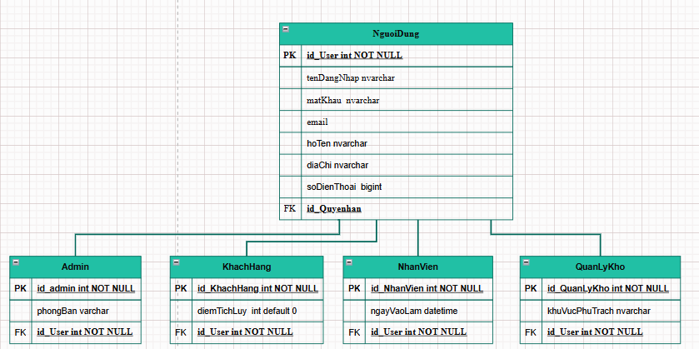

1. **Mối quan hệ giữa nhân viên và hóa đơn.**

* Loại quan hệ: 1 - n
* Mỗi nhân viên có thể tạo nhiều hóa đơn, và mỗi hóa đơn chỉ được tạo bởi một nhân viên.

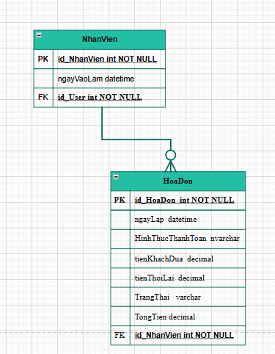

1. **Mối quan hệ giữa khách hàng và đơn hàng.**

* Mỗi khách hàng có thể có nhiều đơn hàng, và mỗi đơn hàng chỉ thuộc về một khách hàng.
* Loại quan hệ: 1 - n

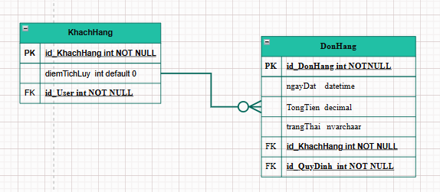

1. **Mối quan hệ giữa admin và thống kê**

* Một admin có thể tạo ra nhiều thống kê, nhưng mỗi thống kê chỉ được tạo ra bởi một admin duy nhất
* Loại quan hệ: 1 - n

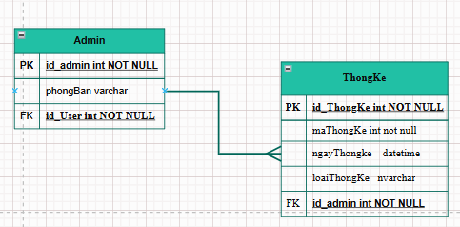

1. **Mối quan hệ giữa quản lý kho và phiếu nhập sách**

* Mỗi quản lý kho có thể tạo nhiều phiếu nhập sách, và mỗi phiếu nhập sách chỉ được tạo bởi một quản lý kho.
* Loại quan hệ: 1 - n

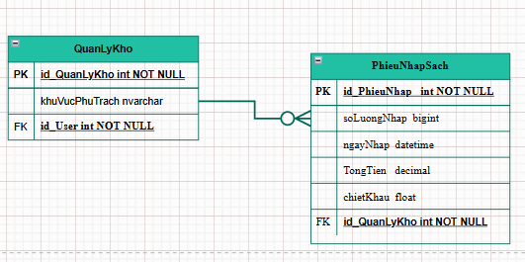

1. **Mối quan hệ giữa đơn hàng và hóa đơn.**

* Mỗi đơn hàng chỉ có một hóa đơn và mỗi hóa đơn chỉ thuộc về một đơn hàng.
* Loại quan hệ: 1 - 1

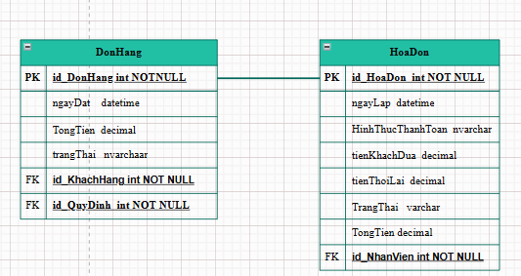

1. **Mối quan hệ giữa hóa đơn và sách.**

Một hóa đơn có thể bao gồm nhiều sách, và một sách có thể xuất hiện trong nhiều hóa đơn khác nhau.

* Loại quan hệ: n - n
* phát sinh bảng phụ là chi tiết hóa đơn sẽ có 2 khóa phụ của bảng sách và bảng hóa đơn.

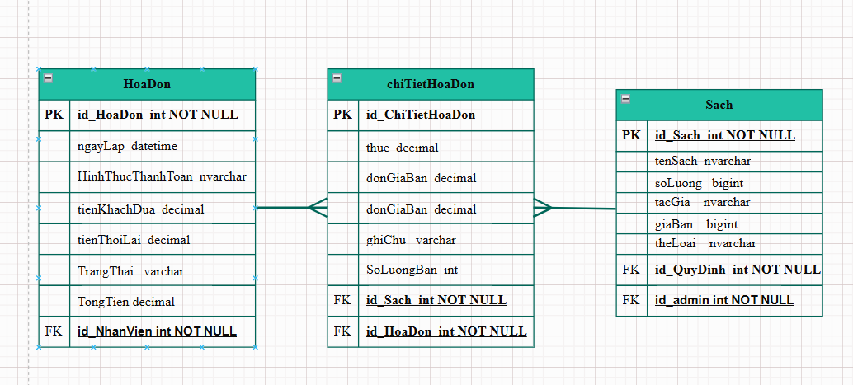

1. **Mối quan hệ giữa đơn hàng và sách.**

Một đơn hàng có thể bao gồm nhiều sách, và một sách có thể xuất hiện trong nhiều đơn hàng khác nhau

* Loại quan hệ: n - n
* phát sinh bảng phụ là chi tiết đơn hàng sẽ có 2 khóa phụ của bảng sách và bảng đơn hàng.

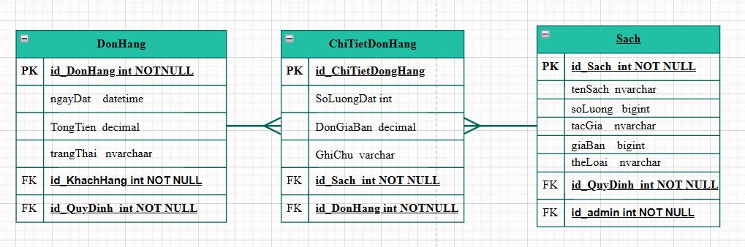

1. **Mối quan hệ giữa thống kê và sách.**

Một thống kê có thể bao gồm nhiều sách, và một sách có thể được đưa vào nhiều thống kê (ví dụ, thống kê số lượng sách bán ra, tồn kho...).

* Loại quan hệ: n - n
* phát sinh bảng phụ là chi tiết thống kê sẽ có 2 khóa phụ của bảng sách và bảng thống kê.

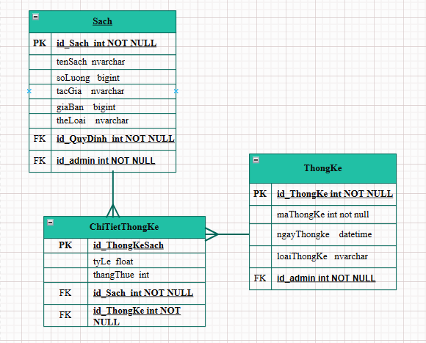

1. **Mối quan hệ giữa phiếu nhập và sách.**

Một phiếu nhập sách có thể nhập nhiều sách, và một sách có thể được nhập qua nhiều phiếu nhập khác nhau.

* Loại quan hệ: n - n
* phát sinh bảng phụ là chi tiết phiếu nhập sẽ có 2 khóa phụ của bảng sách và bảng phiếu nhập sách.

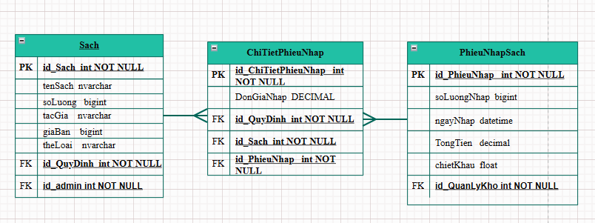

1. **Mối quan hệ giữa Thống kê và thống kê theo tần suất và thống kê theo doanh thu.**

* Loại quan hệ: kế thừa
* Bảng cha: ThongKe chứa các thuộc tính dùng chung
* Bảng con: ThongKeTanSuat,ThongKeDoanhThuchứa thuộc tính riêng biệt

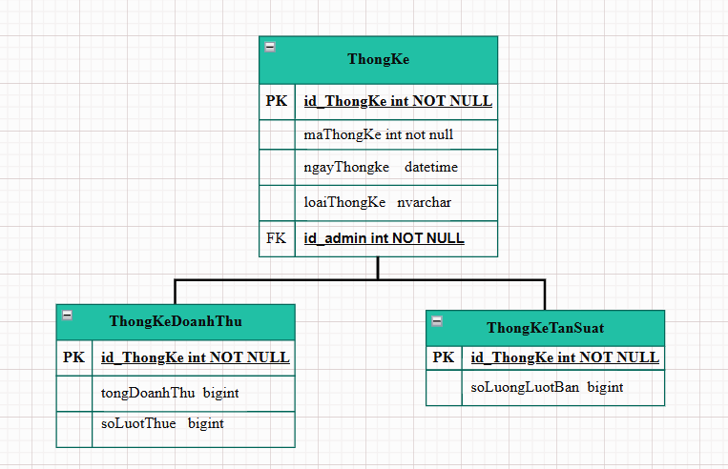

1. **Mối quan hệ giữa Quy định và sách**

* Một quy định có thể áp dụng cho nhiều sách, và một sách có thể phải tuân theo nhiều quy định khác nhau
* Loại quan hệ: n - n
* phát sinh bảng phụ là Sach_QuyDinh sẽ có 2 khóa phụ của bảng sách và bảng quy định.

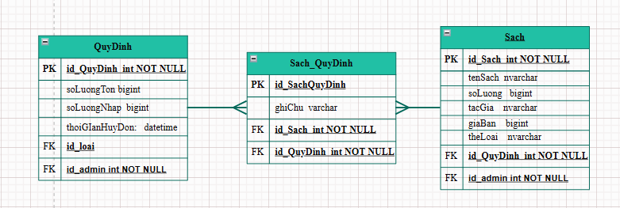

1. **Mối quan hệ giữa Quy định và admin.**

* Một admin có thể tạo và quản lý nhiều quy định. Mỗi quy định chỉ được tạo ra và quản lý bởi một admin duy nhất.
* Loại quan hệ: 1 - n

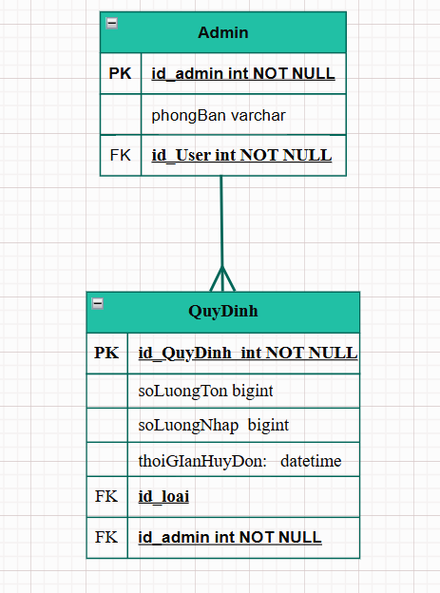

1. **Mối quan hệ giữa Quy định và đơn hàng.**

* Một quy định có thể áp dụng cho nhiều đơn hàng, và một đơn hàng có thể tuân theo chỉ 1 quy định.
* Loại quan hệ: 1- n

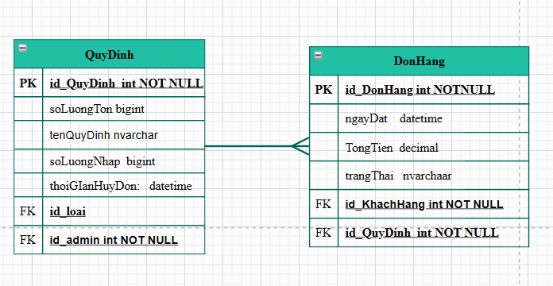

1. **Mối quan hệ giữa Quy định và phiếu nhập sách**

* Một quy định có thể áp dụng cho nhiều phiếu nhập sách, và một phiếu nhập sách có thể tuân theo nhiều quy định khác nhau.
* Loại quan hệ: n - n
* phát sinh bảng phụ là QuyDinh_PhieuNhap sẽ có 2 khóa phụ của bảng QuyDinh và bảng phiếu nhập.

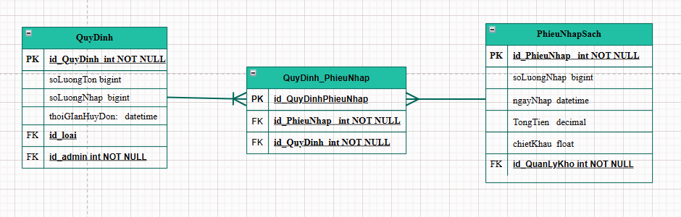

1. **Mối quan hệ giữa nhân viên và đơn hàng.**

* Mỗi nhấn viên có thể tạo nhiều đơn hàng, và mỗi đơn hàng chỉ được tạo bởi một nhân viên.
* Loại quan hệ: 1 – n

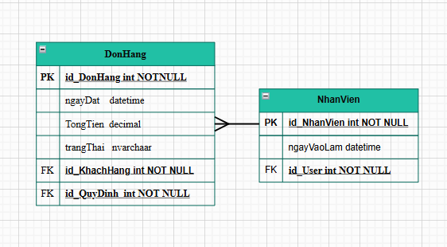

## Thiết kế giao diện và thiết kế xử lý

Thiết kế các giao diện chính và các thiết kế xử lý tương ứng từng màn hình.

1. Giao diện “Trang chủ”

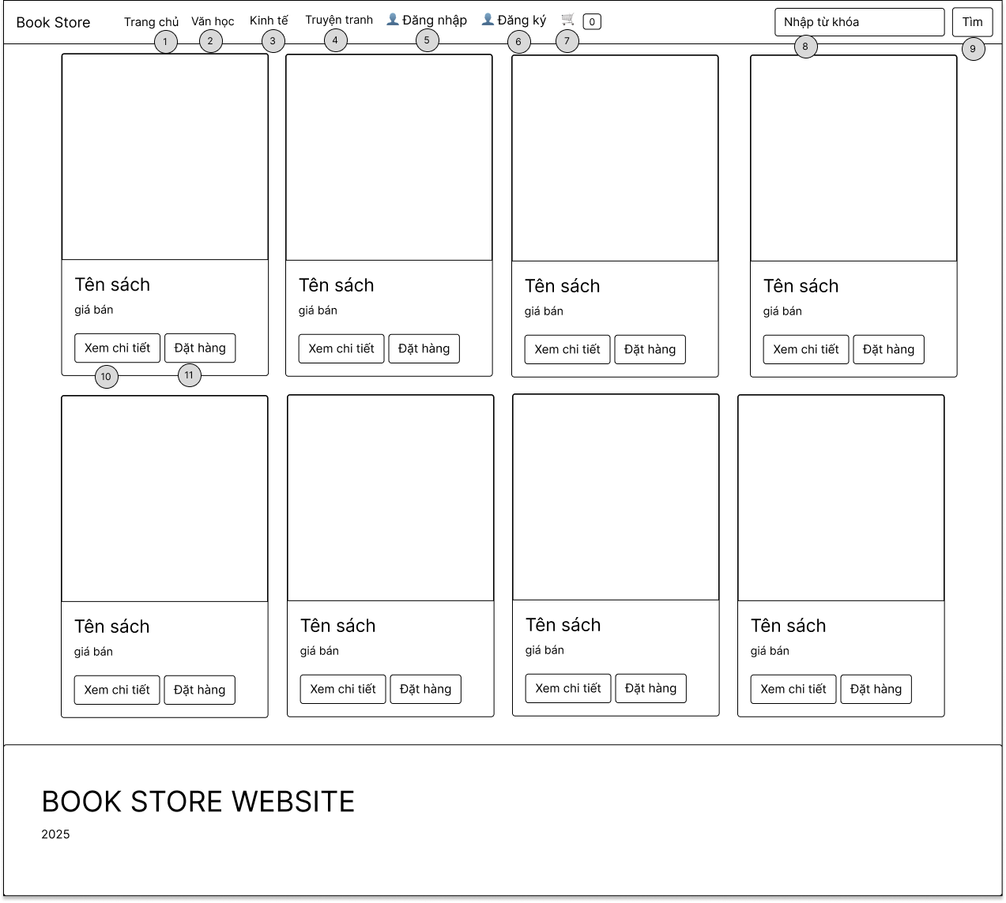

Hình 26: Giao diện Trang chủ

|  |  |  |  |
| --- | --- | --- | --- |
| **STT** | **Tên xử lý** | **Điều kiện gọi thực hiện** | **Ý nghĩa** |
| 0 | homePageLoad | Khi vừa truy cập vào trang | Hiển thị giao diện trang chủ |
| 1 | lkTrangChuClick | Khi click vào chữ “Trang chủ” | Trả về giao diện trang chủ (nếu đang ở giao diện khác) |
| 2 | lkVanHocClick | Khi click vào chữ “Văn học” | Hiển thị danh sách các sách theo thể loại tùy chọn: Văn Học, Kinh Tế, Truyện Tranh |
| 3 | lkKinhTeClick | Khi click vào chữ “Kinh tế” |
| 4 | lkTruyenTranhClick | Khi click vào chữ “Truyện tranh” |
| 5 | lkDangNhapClick | Khi click vào chữ “Đăng nhập” | Trả về giao diện: trang Đăng Nhập hoặc trang Đăng Ký |
| 6 | lkDangKyClick | Khi click vào chữ “Đăng ký” |
| 7 | bgGioHangClick | Khi click vào biểu tượng giỏ hàng | Trả về giao diện giỏ hàng |
| 8 | txtTimKiemEnter | Người dùng nhấn phím Enter khi đang focus ở ô tìm kiếm | Tìm kiếm theo từ khóa người dùng nhập vào |
| 9 | btnTimKiemClick | Khi nhấn vào nút “Tìm” |
| 10 | btnXemChiTietClick | Khi nhấn nút “Xem chi tiết” | Hiển thị chi tiết sản phẩm |
| 11 | btnDatHangClick | Khi nhấn nút “Đặt hàng” | Thêm sản phẩm được click vào giỏ hàng |

Bảng 5: Thiết kế xử lý giao diện Trang chủ

1. Giao diện “Đăng nhập”

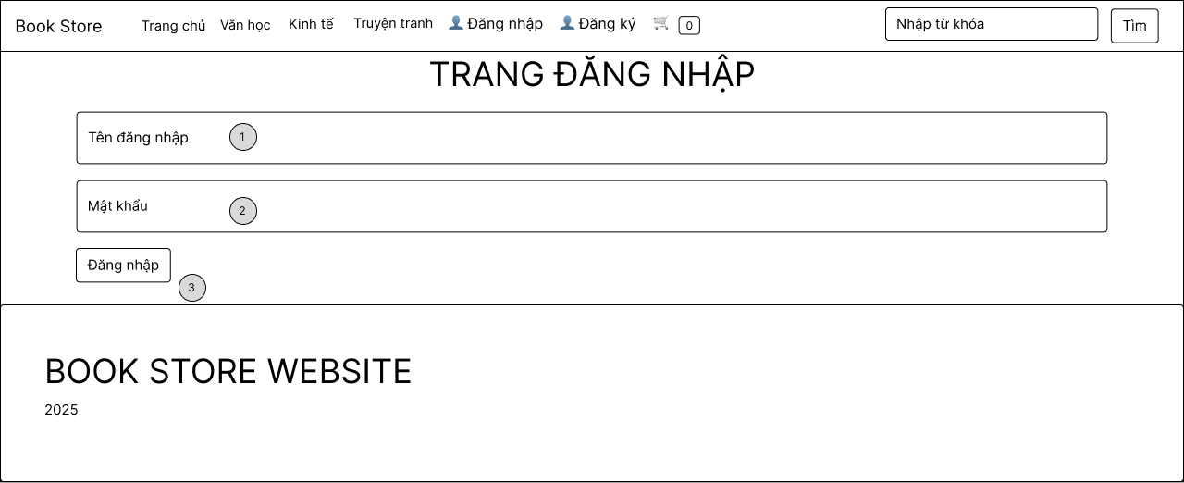

Hình 27: Giao diện Đăng nhập

Thiết kế xử lý cho giao diện “Đăng nhập”

|  |  |  |  |
| --- | --- | --- | --- |
| **STT** | **Tên xử lý** | **Điều kiện gọi thực hiện** | **Ý nghĩa** |
| 0 | loginPageLoad | Khi vừa truy cập vào trang | Hiển thị giao diện trang đăng nhập |
| 1 | txtUsernameEnter | Người dùng nhấn phím Enter khi đang focus ở ô nhập username | Xử lý đăng nhập vào hệ thống |
| 2 | txtPassEnter | Người dùng nhấn phím Enter khi đang focus ở ô nhập password |
| 3 | btnDangNhapClick | Khi nhấn nút “Đăng nhập” |

Bảng 6: Thiết kế xử lý giao diện Đăng nhập

1. Giao diện “Đăng ký”

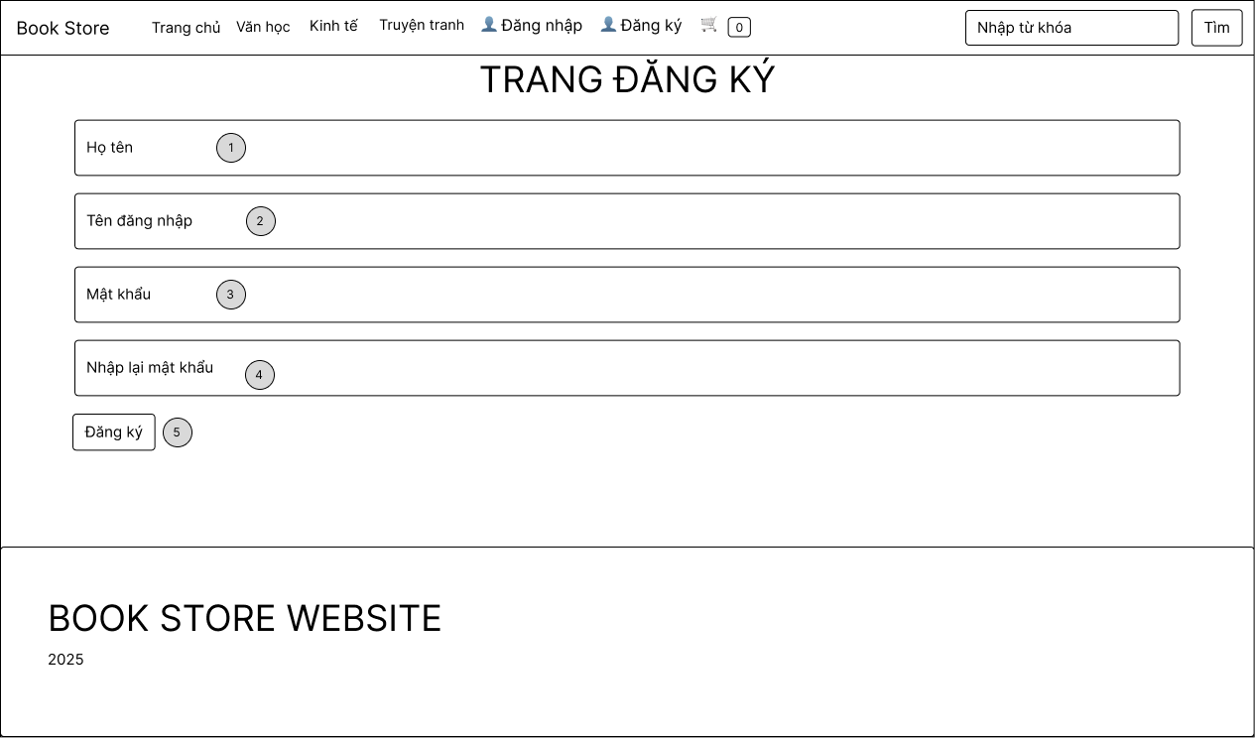

Hình 28: Giao diện Đăng ký

Thiết kế xử lý cho giao diện “Đăng ký”

|  |  |  |  |
| --- | --- | --- | --- |
| **STT** | **Tên xử lý** | **Điều kiện gọi thực hiện** | **Ý nghĩa** |
| 0 | regisPageLoad | Khi vừa truy cập vào trang | Hiển thị giao diện trang đăng ký |
| 1 | txtNameEnter | Người dùng nhấn phím Enter khi đang focus ở ô nhập name | Chuyển đến ô nhập liệu tiếp theo còn trống thông tin |
| 2 | txtRegisUserEnter | Người dùng nhấn phím Enter khi đang focus ở ô nhập username |
| 3 | txtRegisPassEnter | Người dùng nhấn phím Enter khi đang focus ở ô nhập password |
| 4 | txtReRegisPassEnter | Người dùng nhấn phím Enter khi đang focus ở ô nhập password |
| 5 | btnDangKyClick | Khi nhấn nút “Đăng ký” | Xử lý thông tin đăng ký |

Bảng 7: Thiết kế xử lý giao diện Đăng ký

1. Giao diện “Giỏ hàng”

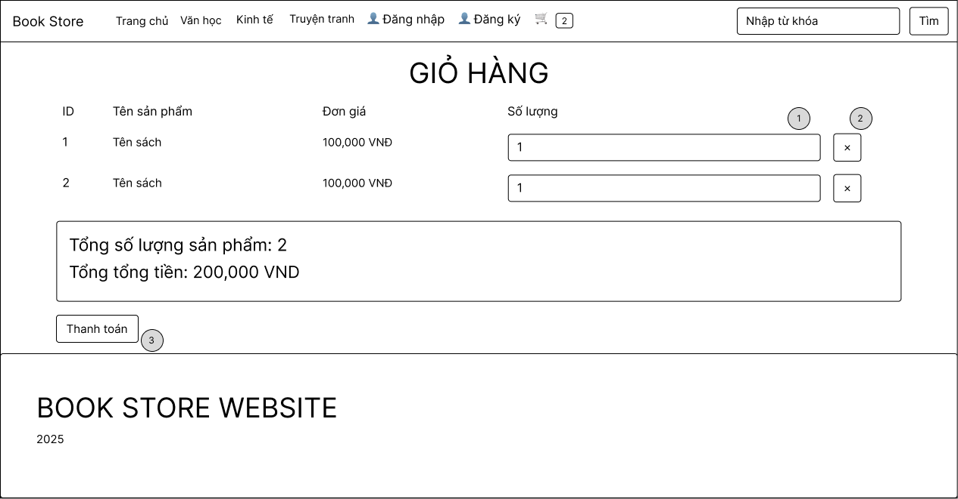

Hình 29: Giao diện Giỏ hàng

Thiết kế xử lý cho giao diện “Giỏ hàng”

|  |  |  |  |
| --- | --- | --- | --- |
| **STT** | **Tên xử lý** | **Điều kiện gọi thực hiện** | **Ý nghĩa** |
| 0 | cartPageLoad | Khi vừa truy cập vào trang | Hiển thị giao diện giỏ hàng |
| 1 | txtQuantityEnter | Người dùng nhấn phím Enter khi đang focus ở ô nhập số lượng | Cập nhật số lượng |
| 2 | btnDeleteClick | Khi nhấn vào nút xóa sản phẩm “X” | Xóa sản phẩm hiện có trong giỏ hàng |
| 3 | btnThanhToanClick | Khi nhấn vào nút “Thanh toán” | Xử lý thanh toán |

Bảng 8: Thiết kế xử lý giao diện Giỏ hàng

1. Giao diện “Xem chi tiết sản phẩm”

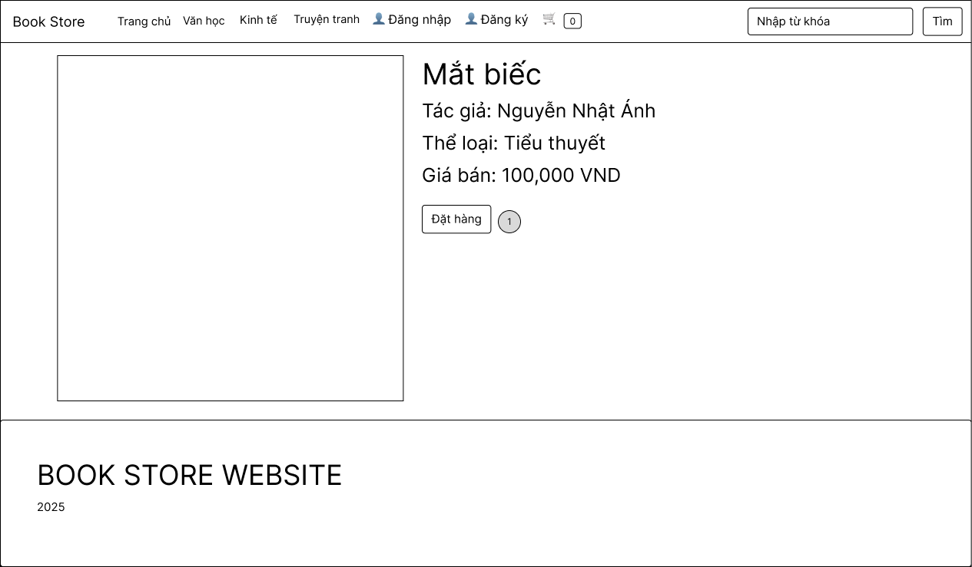

Hình 30: Giao diện Xem chi tiết sản phẩm

Thiết kế xử lý cho “Xem chi tiết sản phẩm”

|  |  |  |  |
| --- | --- | --- | --- |
| **STT** | **Tên xử lý** | **Điều kiện gọi thực hiện** | **Ý nghĩa** |
| 0 | bookDetailPageLoad | Khi vừa truy cập vào trang | Hiển thị giao diện xem chi tiết sản phẩm |
| 1 | btnDatHangClick | Khi nhấn vào nút “Đặt hàng” | Thêm sản phẩm vào giỏ hàng |

Bảng 9: Thiết kế xử lý giao diện Xem chi tiết sản phẩm

1. Giao diện “Đăng nhập Quản lý”

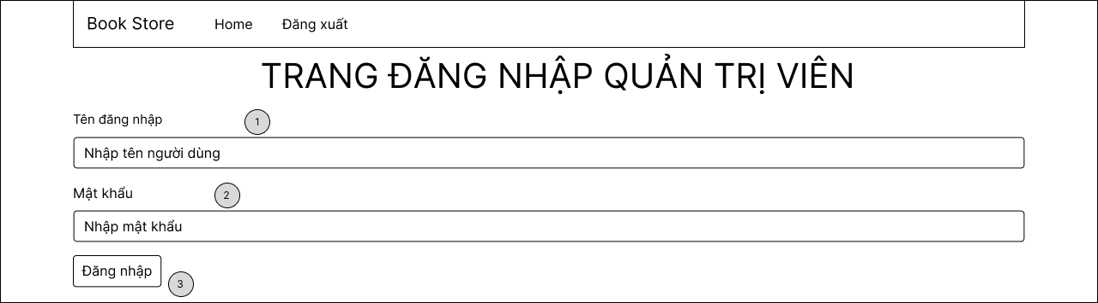

Hình 31: Giao diện Đăng nhập Quản lý

Thiết kế xử lý cho giao diện “Đăng nhập Quản lý”

|  |  |  |  |
| --- | --- | --- | --- |
| **STT** | **Tên xử lý** | **Điều kiện gọi thực hiện** | **Ý nghĩa** |
| 0 | loginAdPageLoad | Khi vừa truy cập vào trang | Hiển thị giao diện trang đăng nhập của quản lý |
| 1 | txtUserAdEnter | Người dùng nhấn phím Enter khi đang focus ở ô nhập username | Xử lý đăng nhập của quản lý vào hệ thống |
| 2 | txtPassAdEnter | Người dùng nhấn phím Enter khi đang focus ở ô nhập password |
| 3 | btnDangNhapAdClick | Khi nhấn nút “Đăng nhập” |

Bảng 10: Thiết kế xử lý giao diện Đăng nhập Quản lý

1. Giao diện “Trang chủ Quản lý”

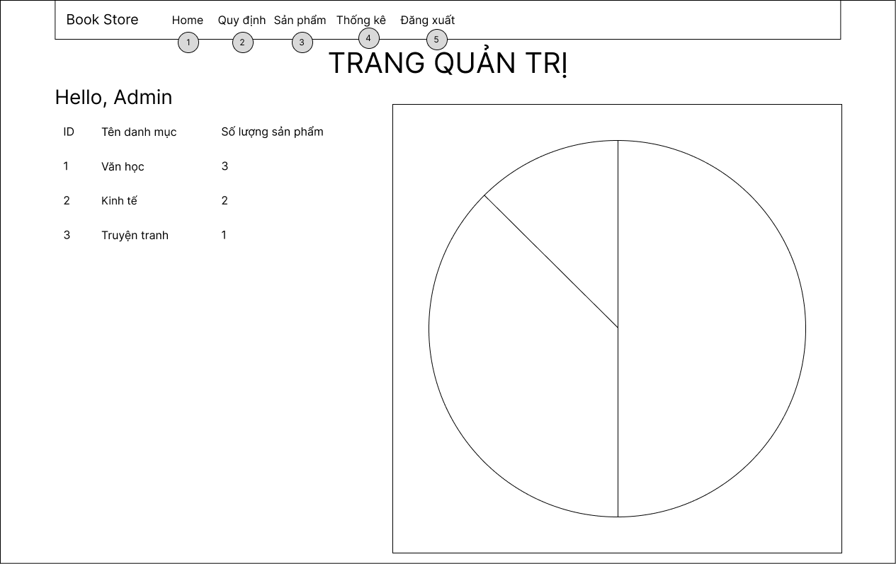

Hình 32: Giao diện Trang chủ Quản lý

Thiết kế xử lý cho giao diện “Trang chủ Quản lý”

|  |  |  |  |
| --- | --- | --- | --- |
| **STT** | **Tên xử lý** | **Điều kiện gọi thực hiện** | **Ý nghĩa** |
| 0 | homePageAdLoad | Khi vừa truy cập vào trang | Hiển thị giao diện trang chủ của quản lý |
| 1 | lkTrangChuAdClick | Khi click vào chữ “Trang chủ” | Trả về giao diện trang chủ (nếu đang ở giao diện khác) |
| 2 | lkQuyDinhClick | Khi click vào chữ “Văn học” | Trả về giao diện chức năng thay đổi quy định |
| 3 | lkSanPhamClick | Khi click vào chữ “Sản phẩm” | Trả về giao diện chức năng quản lý sách |
| 4 | lkThongKeClick | Khi click vào chữ “Thống kê” | Trả về giao diện chức năng thống kê |
| 5 | lkDangXuatClick | Khi click vào chữ “Đăng xuất” | Đăng xuất tài khoản khỏi hệ thống |

Bảng 11: Thiết kế xử lý giao diện Trang chủ Quản lý

1. Giao diện “Quản lý sách”

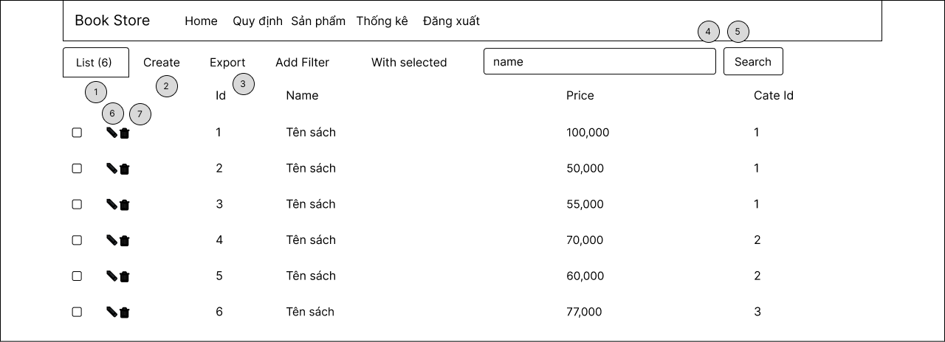

Hình 33: Giao diện Quản lý sách

Thiết kế xử lý cho giao diện “Quản lý sách”

|  |  |  |  |
| --- | --- | --- | --- |
| **STT** | **Tên xử lý** | **Điều kiện gọi thực hiện** | **Ý nghĩa** |
| 0 | booksPageAdLoad | Khi vừa truy cập vào trang | Hiển thị giao diện quản lý sách |
| 1 | lkListBookClick | Khi click vào chữ “List” | Liệt kê ra các sách hiện có trong hệ thống |
| 2 | lkTaoSachClick | Khi click vào chữ “Create” | Trả về giao diện thực hiện thêm sách |
| 3 | txtTimKiemEnter | Người dùng nhấn phím Enter khi đang focus ở ô tìm kiếm | Tìm kiếm sách theo tên sách |
| 4 | btnTimKiemClick | Khi nhấn vào nút “Search” |
| 5 | bgSuaSachClick | Khi click vào biểu tượng hình cây bút | Thực hiện chức năng chỉnh sửa sách |
| 6 | bgXoaSachClick | Khi click vào biểu tượng hình thùng rác | Thực hiện chức năng xóa sách |

Bảng 12: Thiết kế xử lý giao diện Quản lý sách

1. Giao diện “Thêm sách”

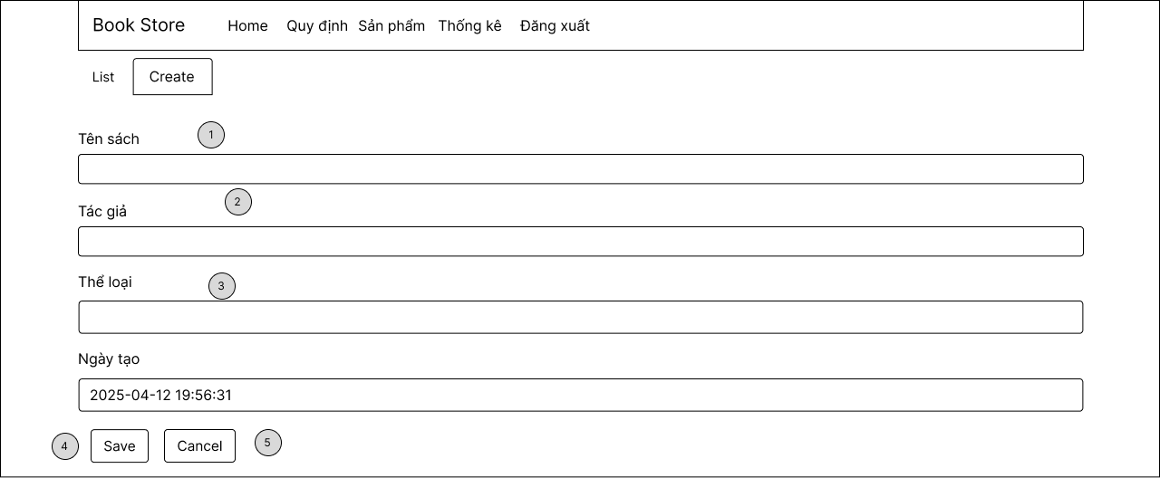

Hình 34: Giao diện Thêm sách

Thiết kế xử lý cho giao diện “Thêm sách”

|  |  |  |  |
| --- | --- | --- | --- |
| **STT** | **Tên xử lý** | **Điều kiện gọi thực hiện** | **Ý nghĩa** |
| 1 | txTenSachEnter | Người dùng nhấn phím Enter khi đang focus ở ô nhập tên sách | Chuyển đến ô nhập liệu tiếp theo còn trống thông tin |
| 2 | txtTacGiaEnter | Người dùng nhấn phím Enter khi đang focus ở ô nhập tên tác giả |
| 3 | txTheLoaiEnter | Người dùng nhấn phím Enter khi đang focus ở ô nhập thể loại |
| 4 | btnSaveClick | Khi nhấn nút “Save” | Lưu thông tin sách mới thêm |
| 5 | btnCancelClick | Khi nhấn nút “Cancel” | Hủy thêm sách trả về giao diện trang chủ |

Bảng 13: Thiết kế xử lý giao diện Thêm sách

1. Giao diện “Tạo đơn hàng” cho nhân viên bán hàng

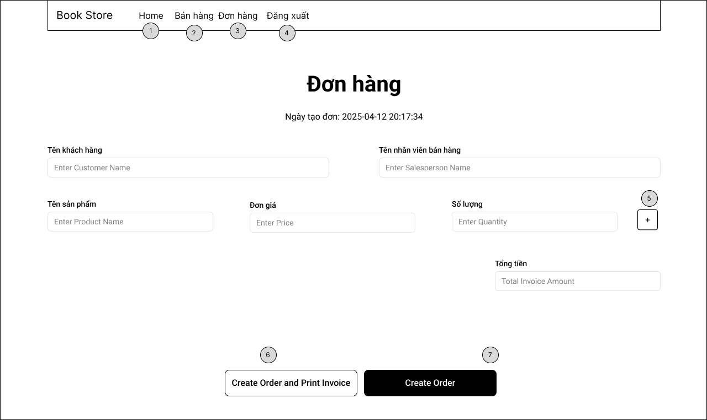

Hình 35: Giao diện Tạo đơn hàng

Thiết kế xử lý cho giao diện “Tạo đơn hàng”

|  |  |  |  |
| --- | --- | --- | --- |
| **STT** | **Tên xử lý** | **Điều kiện gọi thực hiện** | **Ý nghĩa** |
| 0 | orderPageLoad | Khi vừa truy cập vào trang | Hiển thị giao diện trang tạo đơn hàng |
| 1 | lkTrangChuClick | Khi click vào chữ “Home” | Trả về giao diện trang chủ |
| 2 | lkBanHangClick | Khi click vào chữ “Bán hàng” | Trả về giao diện chức năng tạo đơn hàng để bán hàng trực tiếp |
| 3 | lkDonHangClick | Khi click vào chữ “Đơn hàng” | Trả về giao diện quản lý đơn hàng bao gồm các đơn đặt hàng online |
| 4 | lkDangXuatClick | Khi click vào chữ “Đăng xuất” | Đăng xuất tài khoản khỏi hệ thống |
| 5 | btnThemSP | Khi click vào nút dấu cộng “+” | Thêm 1 dòng để nhập thông tin sản phẩm khác |
| 6 | btnOrderAndInvoice | Khi click vào nút “Create Order and Print Invoice” | Thực hiện chức năng tạo đơn hàng và in hóa đơn |
| 7 | btnOrder | Khi click vào nút “Create Order” | Thực hiện chức năng tạo đơn hàng |

Bảng 14: Thiết kế xử lý giao diện Tạo đơn hàng

1. Giao diện “Nhập sách” của quản lý kho

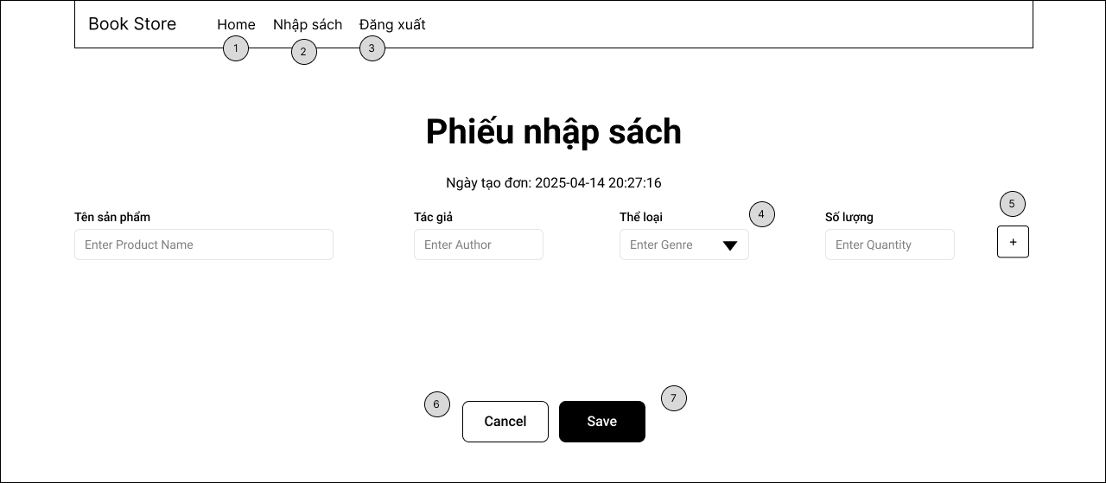

Hình 36: Giao diện Nhập sách

Thiết kế xử lý cho giao diện “Nhập sách”

|  |  |  |  |
| --- | --- | --- | --- |
| **STT** | **Tên xử lý** | **Điều kiện gọi thực hiện** | **Ý nghĩa** |
| 0 | nhapSachPageLoad | Khi vừa truy cập vào trang | Hiển thị giao diện trang nhập sách |
| 1 | lkTrangChuClick | Khi click vào chữ “Home” | Trả về giao diện trang chủ |
| 2 | lkNhapSachClick | Khi click vào chữ “Nhập sách” | Trả về giao diện chức năng nhập sách |
| 3 | lkDangXuatClick | Khi click vào chữ “Đăng xuất” | Đăng xuất tài khoản khỏi hệ thống |
| 4 | btnTLClick | Khi click vào nút hình tam giác | Xổ xuống những thể loại có sẵn và cho phép chọn |
| 5 | btnThemSPClick | Khi click vào nút dấu cộng “+” | Thêm 1 dòng để nhập thông tin sản phẩm khác |
| 6 | btnCancelClick | Khi nhấn nút “Cancel” | Hủy nhập sách trả về giao diện trang chủ |
| 7 | btnSaveClick | Khi nhấn nút “Save” | Lưu thông tin sách mới nhập |

Bảng 15: Thiết kế xử lý giao diện Nhập sách

# HỆ THỐNG QUẢN LÝ NHÀ SÁCH

## Kết quả đạt được của đề tài

Qua quá trình nghiên cứu và triển khai, đề tài đã xây dựng thành công một hệ thống quản lý nhà sách với đầy đủ các chức năng thiết yếu, giúp số hóa quy trình bán hàng và quản lý kho một cách hiệu quả. Hệ thống không chỉ hỗ trợ quản lý sách, đơn hàng, kho hàng và thống kê doanh thu, mà còn tích hợp các phương thức thanh toán phổ biến như ZaloPay, đáp ứng nhu cầu thực tế trong hoạt động kinh doanh hiện nay. Giao diện được thiết kế thân thiện, dễ sử dụng, phù hợp với nhiều đối tượng người dùng, đồng thời đảm bảo tính bảo mật thông qua phân quyền truy cập rõ ràng. Kết quả này góp phần nâng cao hiệu suất làm việc, giảm thiểu sai sót và tạo nền tảng cho việc mở rộng quy mô trong tương lai.

## Các chức năng hệ thống

1. Giao diện trang chủ.

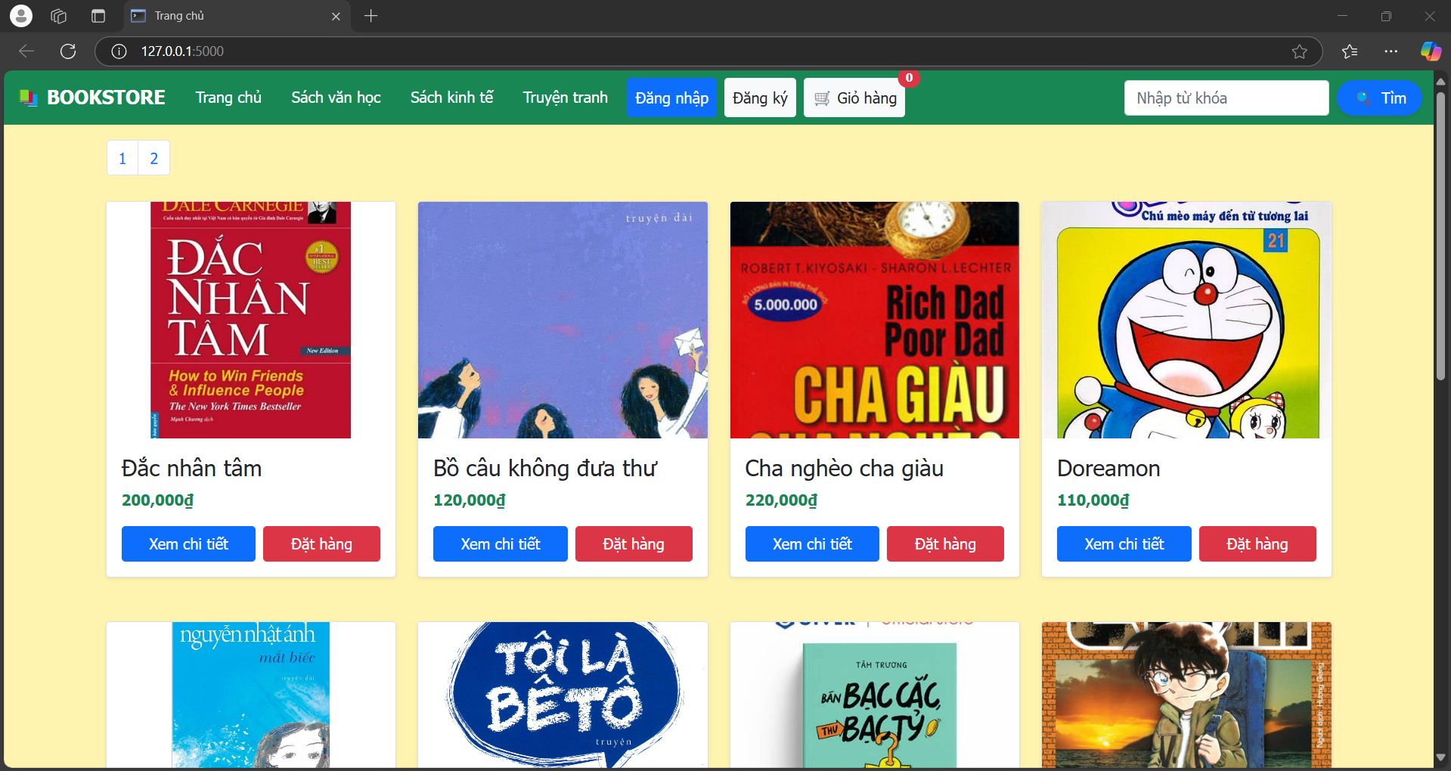

Hình 37: Trang chủ

1. Lọc theo thư mục sách để tìm kiếm loại sách muốn mua.

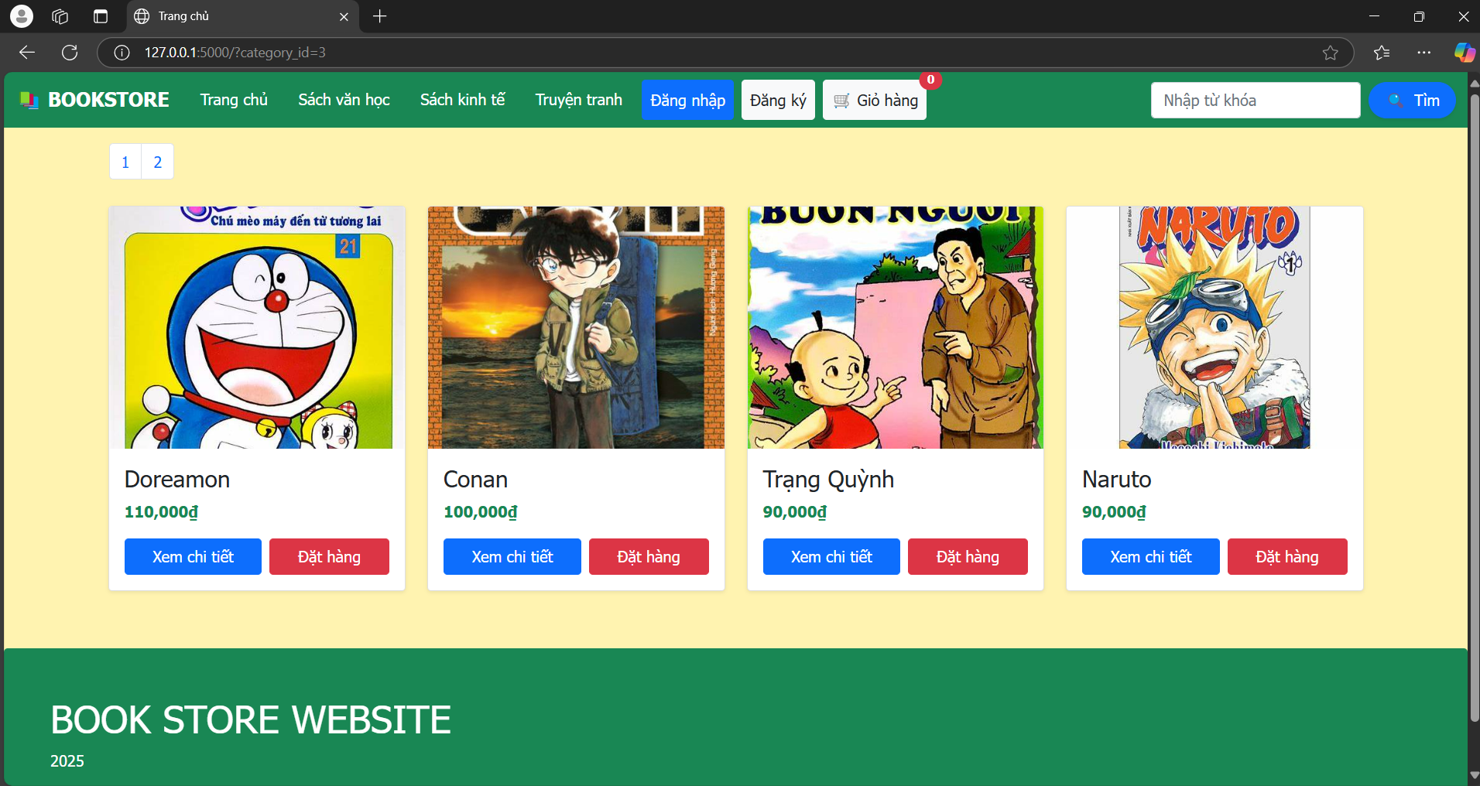

Hình 38: Ảnh khi tìm kiếm thư mục truyện tranh

1. Trang đăng nhập của admin, user và các vai trò khác.

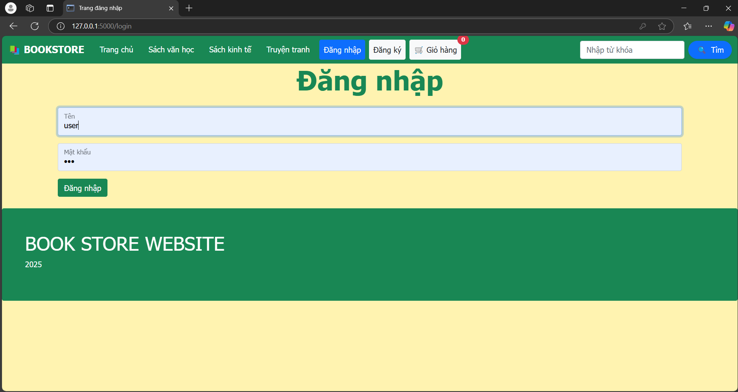

Hình 39: Ảnh khi đăng nhập vào hệ thống

1. Trang đăng ký nhưng ràng buộc chỉ đăng ký cho tài khoản người dùng.

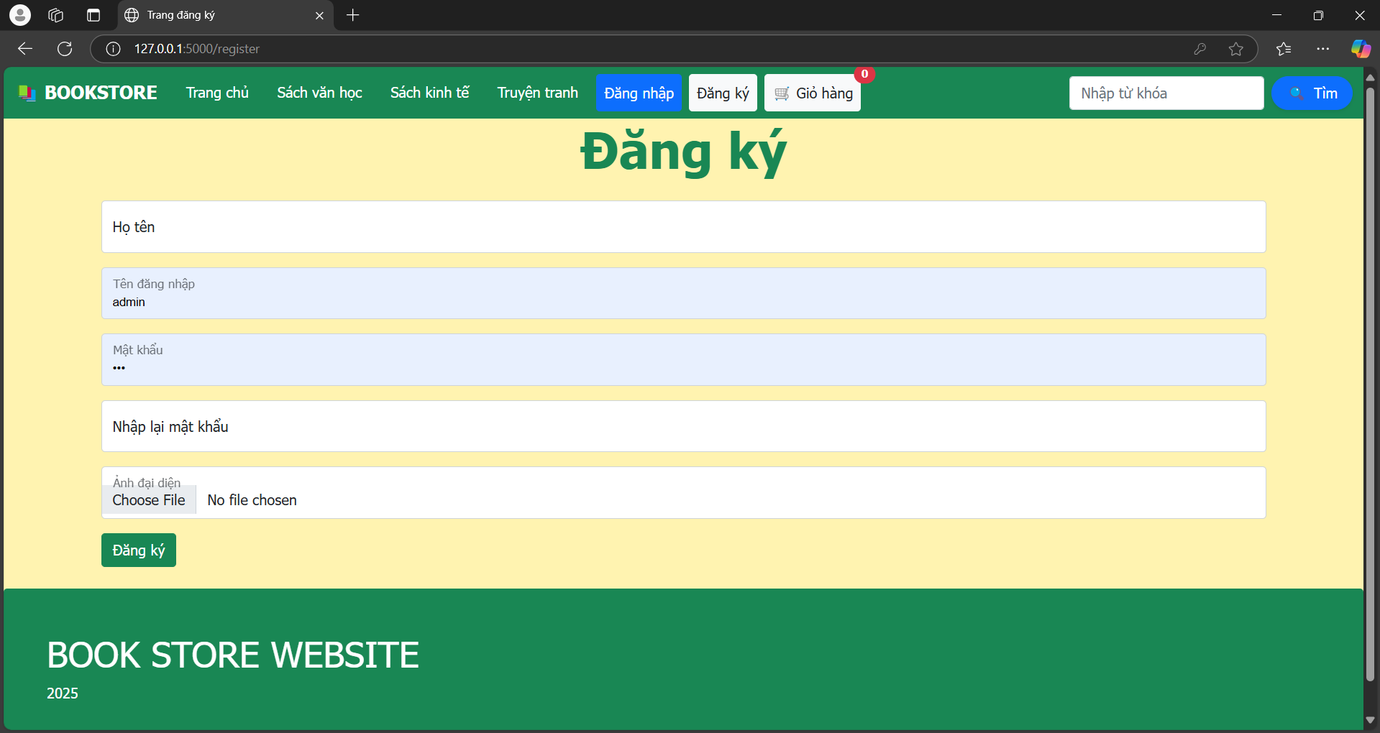

Hình 40: Ảnh khi đăng ký tài khoản người dùng

1. Chi tiết về sản phẩm

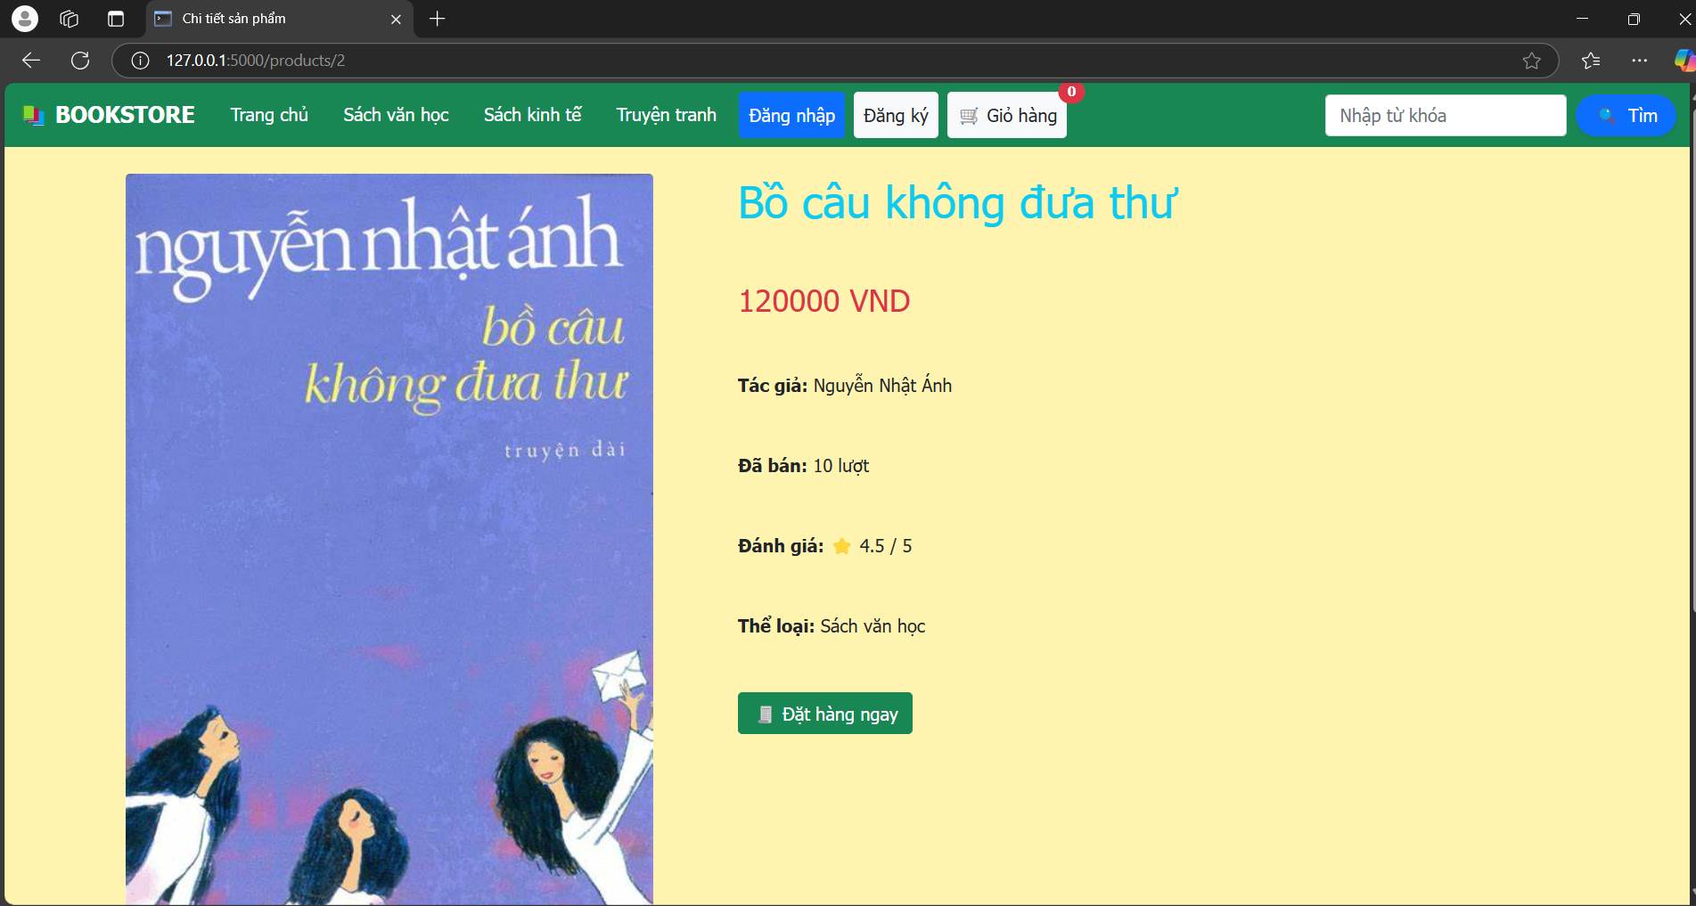

Hình 41: Ảnh khi bấm vào xem chi tiết sản phẩm

1. Giao diện thanh toán online của người dùng khi mua hàng.

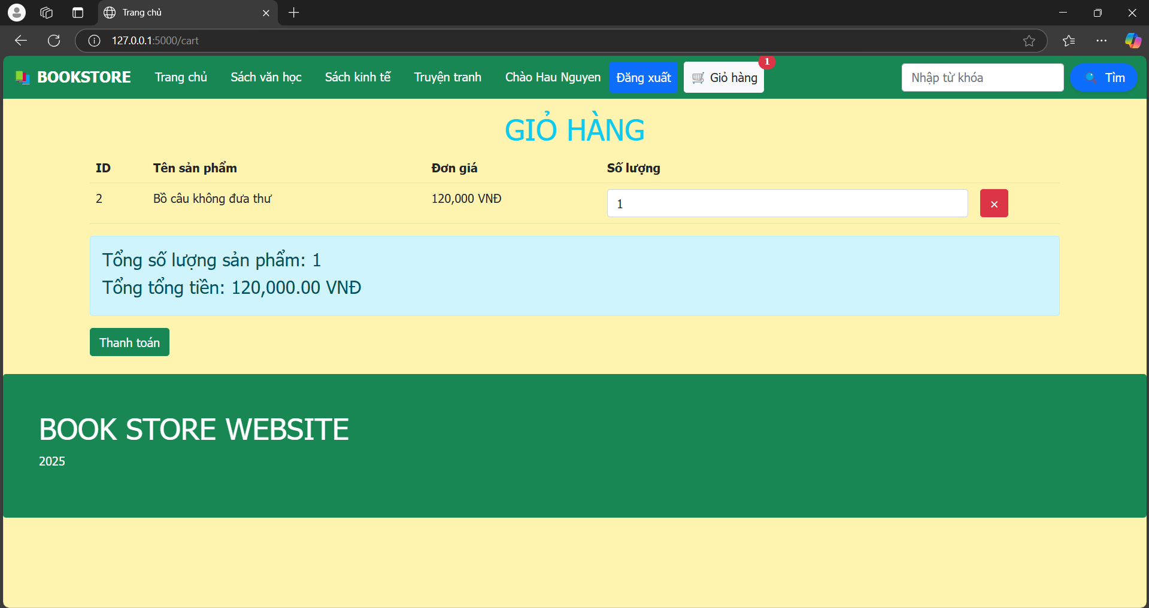

Hình 42: Ảnh khi thanh toán sản phẩm có trong giỏ hàng

1. Giao diện của Admin khi đăng nhập vào hệ thống có các chức năng như CRUD sách và xem thống kê theo tháng.

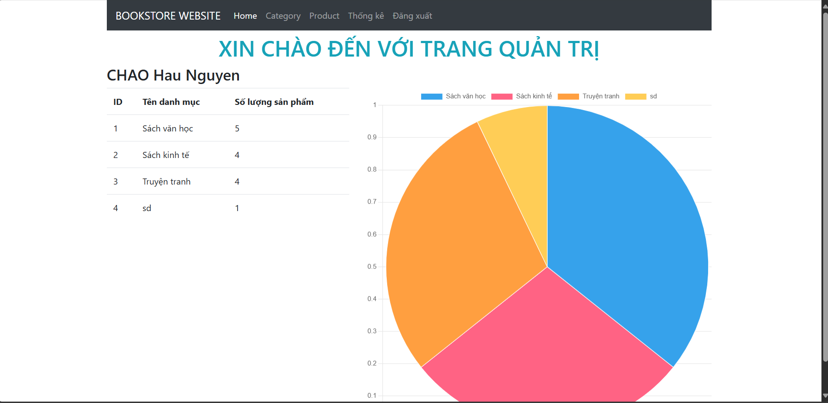

Hình 43: Ảnh khi admin vào trang quản trị của admin

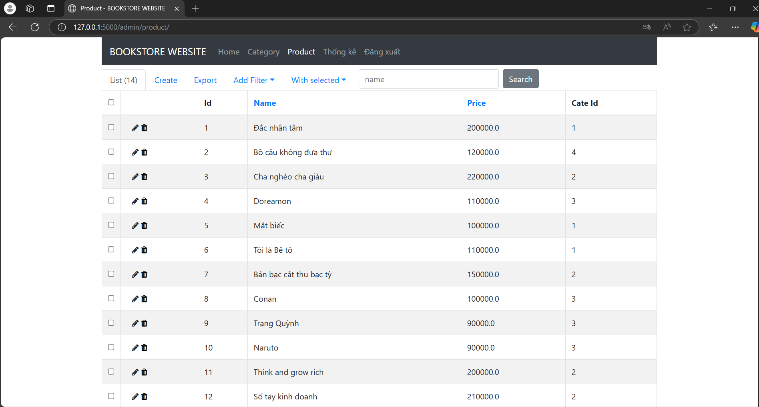

Hình 44: Ảnh khi admin thêm sản phẩm mới hoạt thêm loại sản phẩm mới

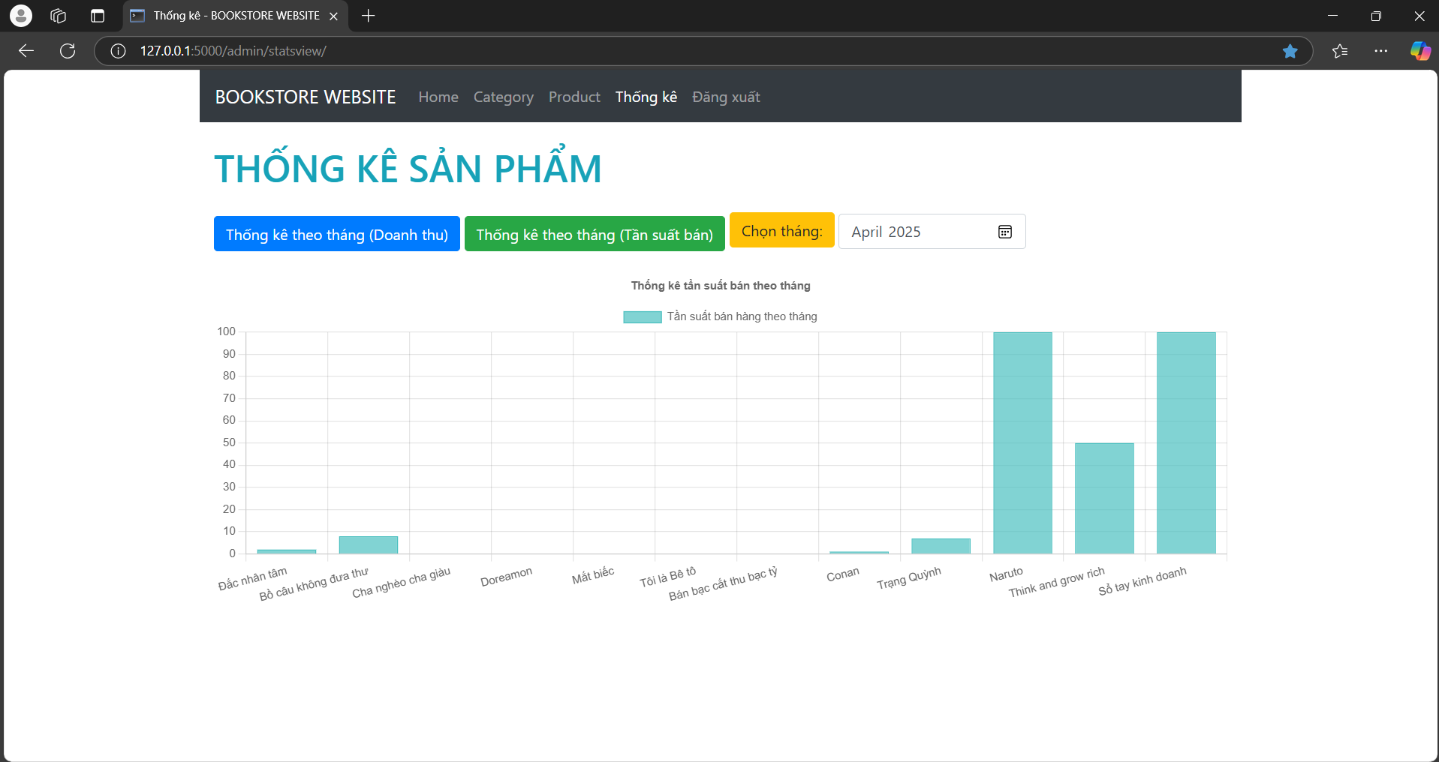

Hình 45: Ảnh khi admin xem thống kê

**END**